

TRƯỜNG ĐẠI HỌC SƯ PHẠM KỸ THUẬT TP HỒ CHÍ MINH

KHOA CÔNG NGHỆ THÔNG TIN

BỘ MÔN CÔNG NGHỆ PHẦN MỀM

🙟🕮🙝



LÊ HOÀNG CÔNG – 16110286

NGUYỄN QUANG THỌ – 16110476

ĐỀ TÀI

TÌM HIỂU KOTLIN VÀ NODEJS

XÂY DỰNG ỨNG DỤNG TÌM KIẾM VÀ

QUẢN LÝ NHÀ TRỌ

TIỂU LUẬN CHUYÊN NGÀNH

GIÁO VIÊN HƯỚNG DẪN

TS. LÊ VĂN VINH

KHOÁ 2016 - 2020



TRƯỜNG ĐẠI HỌC SƯ PHẠM KỸ THUẬT TP HỒ CHÍ MINH

KHOA CÔNG NGHỆ THÔNG TIN

BỘ MÔN CÔNG NGHỆ PHẦN MỀM

🙟🕮🙝



LÊ HOÀNG CÔNG – 16110286

NGUYỄN QUANG THỌ – 1611476

ĐỀ TÀI

TÌM HIỂU KOTLIN VÀ NODEJS

XÂY DỰNG ỨNG DỤNG TÌM KIẾM VÀ

QUẢN LÝ NHÀ TRỌ

TIỂU LUẬN CHUYÊN NGÀNH

GIÁO VIÊN HƯỚNG DẪN

TS. LÊ VĂN VINH

KHOÁ 2016 - 2020

|  |  |
| --- | --- |
| ĐH SƯ PHẠM KỸ THUẬT TP.HCM  KHOA CÔNG NGHỆ THÔNG TIN | CỘNG HOÀ XÃ HỘI CHỦ NGHĨA VIỆT NAM  Độc lập – Tự do – Hạnh phúc |

PHIẾU NHẬN XÉT CỦA GIÁO VIÊN HƯỚNG DẪN

Họ và tên Sinh viên 1: Lê Hoàng Công MSSV 1: 16110286

Họ và tên Sinh viên 2: Nguyễn Quang Thọ MSSV 2: 16110476

Ngành: Công nghệ thông tin

Tên đề tài: Tìm hiểu Kotlin và NodeJS xây dựng ứng dụng tìm kiếm và quản lý nhà trọ.

Họ và tên Giáo viên hướng dẫn: TS. Lê Văn Vinh

NHẬN XÉT

1. Về nội dung đề tài và khối lượng công việc:

…………………………………………………………………………………………...

…………………………………………………………………………………………...

…………………………………………………………………………………………...

1. Ưu điểm:

…………………………………………………………………………………………...

…………………………………………………………………………………………...

…………………………………………………………………………………………...

1. Khuyết điểm:

…………………………………………………………………………………………...

…………………………………………………………………………………………...

…………………………………………………………………………………………...

1. Đề nghị cho bảo vệ hay không?
2. Đánh giá loại:
3. Điểm:

|  |
| --- |
| Thành phố Hồ Chí Minh, ngày tháng năm 2019  Giáo viên hướng dẫn  (Ký và ghi rõ họ tên) |

|  |  |
| --- | --- |
| ĐH SƯ PHẠM KỸ THUẬT TP.HCM  KHOA CÔNG NGHỆ THÔNG TIN | CỘNG HOÀ XÃ HỘI CHỦ NGHĨA VIỆT NAM  Độc lập – Tự do – Hạnh phúc |

PHIẾU NHẬN XÉT CỦA GIÁO VIÊN PHẢN BIỆN

Họ và tên Sinh viên 1: Lê Hoàng Công MSSV 1: 16110286

Họ và tên Sinh viên 2: Nguyễn Quang Thọ MSSV 2: 16110476

Ngành: Công nghệ thông tin

Tên đề tài: Tìm hiểu Kotlin và NodeJS xây dựng ứng dụng tìm kiếm và quản lý nhà trọ.

Họ và tên Giáo viên phản biện: Ths. Nguyễn Trần Thi Văn.

NHẬN XÉT

1. Về nội dung đề tài và khối lượng công việc:

…………………………………………………………………………………………...

…………………………………………………………………………………………...

…………………………………………………………………………………………...

1. Ưu điểm:

…………………………………………………………………………………………...

…………………………………………………………………………………………...

…………………………………………………………………………………………...

1. Khuyết điểm:

…………………………………………………………………………………………...

…………………………………………………………………………………………...

…………………………………………………………………………………………...

1. Đề nghị cho bảo vệ hay không?
2. Đánh giá loại:
3. Điểm:

|  |
| --- |
| Thành phố Hồ Chí Minh, ngày tháng năm 2019  Giáo viên phản biện  (Ký và ghi rõ họ tên) |

LỜI CÁM ƠN

Lời đầu tiên, cho phép nhóm em được gửi lời cảm ơn chân thành đến thầy Lê Văn Vinh, người đã phụ trách hướng dẫn nhóm chúng em trong việc thực hiện và hoàn thành bài báo cáo một cách tốt và hiệu quả nhất. Những sự chỉ dạy, nhật xét, đóng góp ý kiến từ thầy đã góp phần rất quan trọng trong việc giúp chúng em hoàn hành đề tài một cách hoàn thiện nhất. Cảm ơn các thầy cô trong khoa Công Nghệ Thông Tin đã luôn nhiệt tình, cống hiến, tận tình giải đáp các thắc mắc của chúng em. Bên cạnh đó, chúng em xin được cảm ơn các bạn cùng khóa, các anh chị khóa trên đã không ngần ngại chia sẻ các thông tin, kinh nghiệm bổ ích giúp chúng em hoàn thiện hơn đề tài của mình.

Báo cáo được thực hiện trong một khoảng thời gian có hạn, cùng với những hạn chế về mặt kiến thức nên việc sai sót là điều không thể tránh khỏi trong quá trình thực hiện. Chúng em kính mong nhận được những lời nhận xét, ý kiến đóng góp quý báo từ quý Thầy Cô để chúng em có thêm kinh nghiệm và hoàn thành tốt hơn những đề tài sau này.

Chúng em xin chân thành cảm ơn!

MỤC LỤC

DANH MỤC HÌNH ẢNH

DANH MỤC BẢNG BIỂU

# PHẦN MỞ ĐẦU

## Tính cấp thiết của đề tài

Sự phát triển nhanh chóng của các công nghệ trên nền tảng di động vào nhiều lĩnh vực như đời sống xã hội, quản lý kinh tế, khoa học kỹ thuật,…. Đã tạo ra nhiều vấn đề cấp thiết cần giải quyết. Việc tìm kiếm nhà trọ cũng là một trong những nhu cầu cấp thiết cần được giải quyết ở các thành phố lớn như TP.HCM, Hà Nội. Đối tượng hướng đến phần lớn sử dụng là sinh viên mới nhập học, công nhân và nhân viên đi làm xa nhà. Chính vì vậy chúng em đã lựa chọn đề tài Xây dựng ứng dụng tìm kiếm nhà trọ trên Android để nhằm giải quyết được vấn đề trên.

## Mục đích của đề tài

Mục tiêu nghiên cứu là nắm được một số phương pháp tiếp cận tới ngôn ngữ lập trình kotlin và sử dụng CSDL MySql để tạo nên ứng dụng Android tìm kiếm nhà trọ, kết hợp với NodeJS để thực hiện viết Backend và giao diện trang quản lý của Admin. Thực hiện các mục tiêu đề ra cần nghiên cứu và tiến hành triển khai các nội dung như sau:

• Tìm hiểu và nghiên cứu về ngôn ngữ lập trình kotlin trên nền tảng di động (Android)

• Tìm kiếm và so sánh các dữ liệu từ các app đã được dùng để từ đó rút ra được ý tưởng để xây dựng ứng dụng.

• Tìm hiểu CSDL MySql để sử dụng lưu dữ liệu thu thập được cho ứng dụng.

• Tìm hiểu và nghiên cứu về NodeJS trên nền tảng Web để ứng dụng viết Web cho Admin cũng như thực hiện viết các Api (Backend).

• Xây dựng ứng dụng tìm kiếm nhà trọ trên nền tảng di động và Web.

## Đối tượng và phạm vi nghiên cứu

Đề tài này phù hợp với tất cả mọi người, mọi lứa tuổi, mọi trình độ học vấn, mọi ngành nghề …. đang có nhu cầu tìm kiếm cho mình những dãy nhà trọ có thể tìm đến ứng dụng này.

## Kết quả dự kiến đạt được

* Xây dựng được ứng dụng App Android cho người dùng có thể sử dụng, ứng dụng công nghệ kotlin và NodeJS
* Ứng dụng gồm có 2 phần: Phần App Android cho người dùng sử dụng và phần WebSite cho Supper Admin quản lý về thông tin người dùng cũng như là thông tin của Admin. Admin thì có thể quản lý được thông tin của người dùng và thông tin các nhà trọ trong khu vực Admin quản lý.

## Phương pháp nghiên cứu

- Thu thập và phân tích các tài liệu và thông tin liên quan đến đề tài.

- Xem xét, lựa chọn các phương pháp để giải quyết vấn đề.

- Triển khai xây dựng chương trình ứng dụng.

- Kiểm tra thử nghiệm và đánh giá kết quả.

## Bố cục báo cáo

### Chương 1: Cơ sở lý thuyết

* Kotlin
* NodeJs

### Chương 2: Khảo sát hiện trạng và xác định yêu cầu

* Khảo sát một số trang web
* Xác định yêu cầu

### Chương 3: Mô hình hóa yêu cầu

* Usecase Diagram
* Sequence Diagram

### Chương 4 Thiết kế

* Thiết kế cơ sở dữ liệu
* Thiết kế giao diện
* Thiết kế xử lý

### Chương 5: Cài đặt và thử nghiệm

* Sơ đồ lớp
* Các api sử dụng

# PHẦN NỘI DUNG

## CHƯƠNG 1: CƠ SỞ LÝ THUYẾT

### KOTLIN

* Kotlin là một ngôn ngữ mới được phát triển bởi Jetbrains, Kotlin cũng giống như Java, kotlin chạy trên nền tảng JVM ( Java Virtual Machine ) và sử dụng các công cụ thư viện hiện có của Java.
* Một số ưu điểm của Kotlin:
* Kotlin có khả năng tương thích cao với Java.
* Ngắn gọn hơn Java.
* An toàn hơn Java: tránh được các lỗi null pointer.
* Kotlin hỗ trợ tốt hơn cho lập trình chức năng.

### NODEJS

* NodeJS là một mã nguồn được xây dựng dựa trên nền tảng Javascript V8 Engine, nó được sử dụng để xây dựng các ứng dụng web như các trang video clip, các forum và đặc biệt là trang mạng xã hội phạm vi hẹp. NodeJS cung cấp các thư viện phong phú ở dạng Javascript Module khác nhau giúp đơn giản hóa việc lập trình và giảm thời gian ở mức thấp nhất.
* Nodejs là một nền tảng (Platform) phát triển độc lập được xây dựng ở trên Javascript Runtime của Chrome mà chúng ta có thể xây dựng được các ứng dụng mạng một cách nhanh chóng và dễ dàng mở rộng.
* Nodejs được xây dựng và phát triển từ năm 2009, bảo trợ bởi công ty Joyent, trụ sở tại California, Hoa Kỳ.
* Phần Core bên dưới của Nodejs được viết hầu hết bằng C++ nên cho tốc độ xử lý và hiệu năng khá cao.
* Nodejs tạo ra được các ứng dụng có tốc độ xử lý nhanh, realtime thời gian thực.
* Nodejs áp dụng cho các sản phẩm có lượng truy cập lớn, cần mở rộng nhanh, cần đổi mới công nghệ, hoặc tạo ra các dự án Startup nhanh nhất có thể.
* Một số ưu điểm của NodeJS:
* Có thể chạy trên nhiều nền tảng hệ điều hành khác nhau từ WIndow cho tới Linux, OS X.
* Xử lý giao tiếp từ client tới máy chủ theo thời gian thực (RealTime).
* Đơn luồng nhưng khả năng mở rộng cao.

## CHƯƠNG 2: KHẢO SÁT HIỆN TRẠNG VÀ XÁC ĐỊNH YÊU CẦU

### KHẢO SÁT MỘT SỐ TRANG WEB

#### Ahana

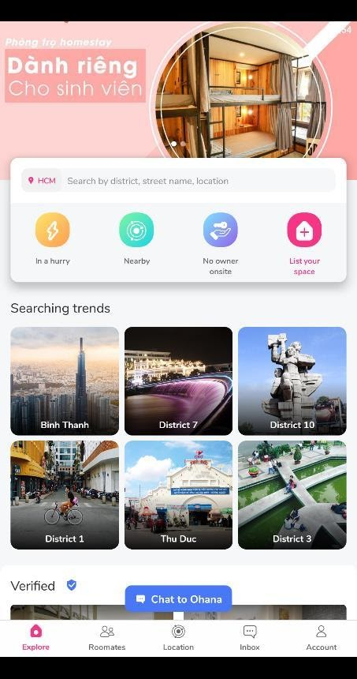 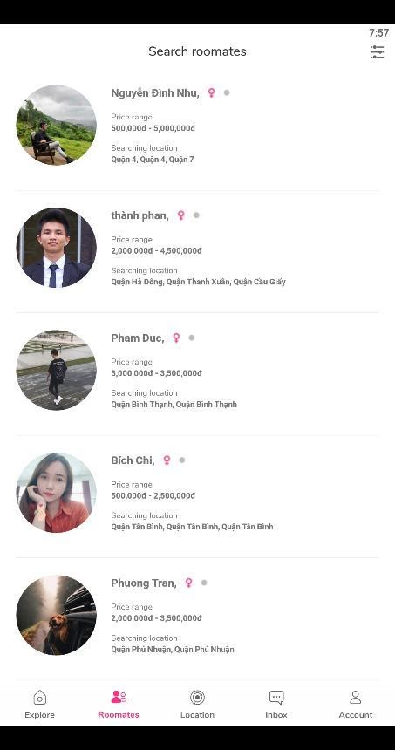

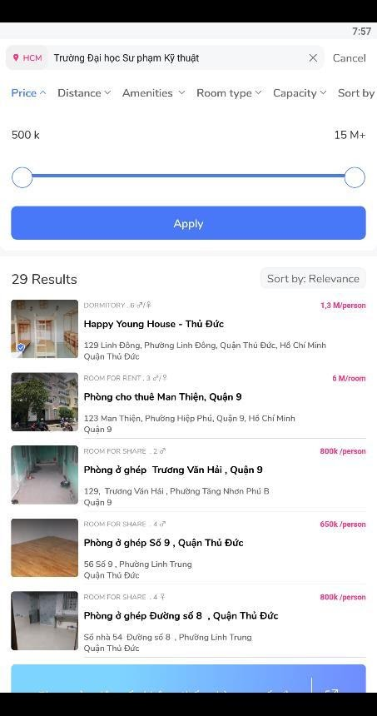 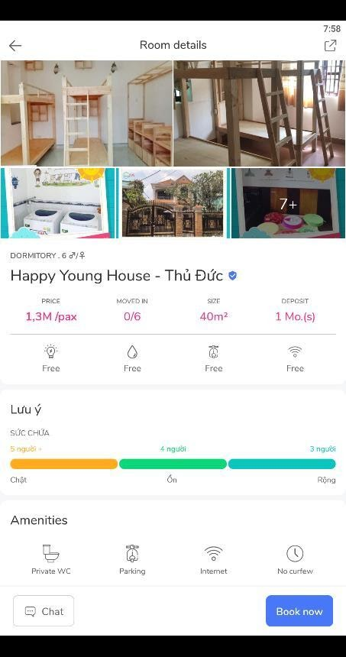

- Giao diện:

* Đẹp, đơn giản.
* Các mục phân bố vừa phải

- Chức năng:

* Tìm phòng trọ (tìm phòng gấp, tìm phòng gần nơi làm việc, tìm theo bộ lọc)
* Đăng phòng để thuê
* Tìm người ở ghép

#### Nhatro360

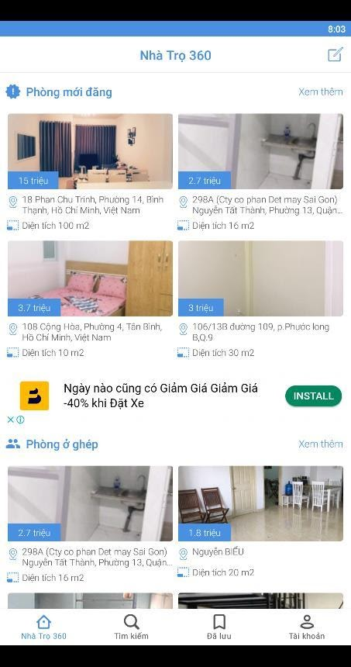 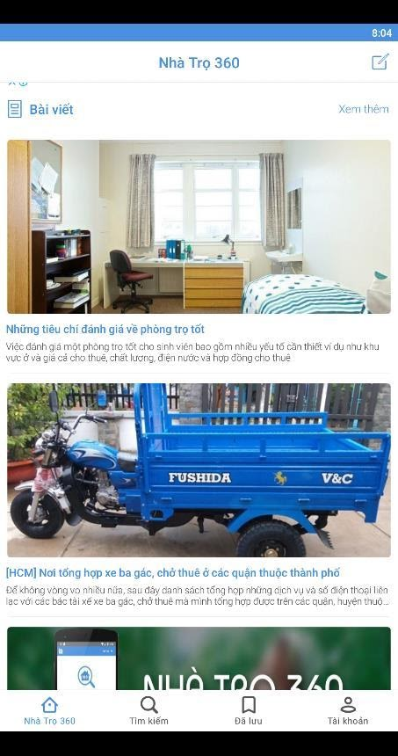

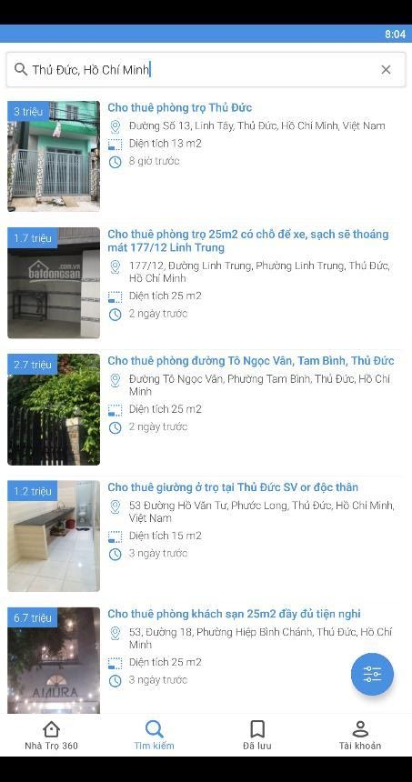 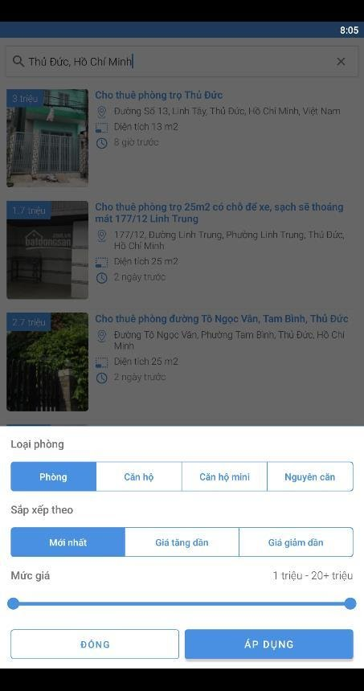

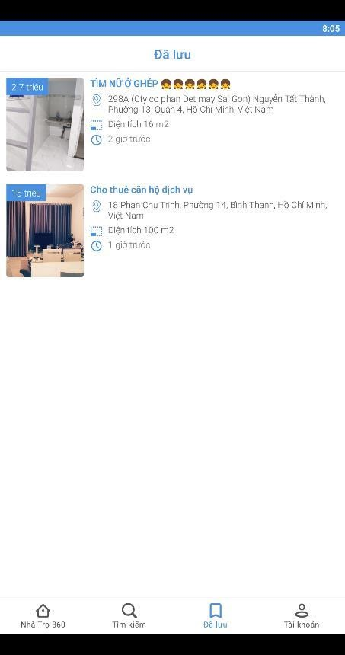 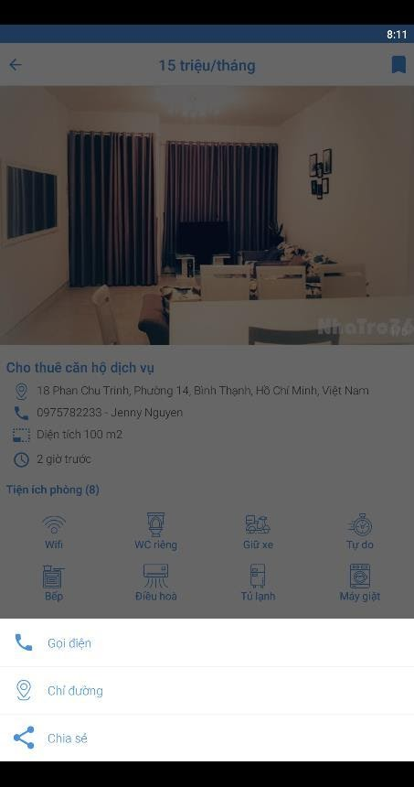

- Giao diện:

* Đơn giản

- Chức năng:

* Xem phòng mới đăng, phỏng ở ghép
* Tìm kiếm theo từ khóa, tìm khu vực lân cận
* Lưu phòng trọ
* Gọi điện, chỉ đường, chia sẻ phòng trọ

#### Nhà Trọ Tốt

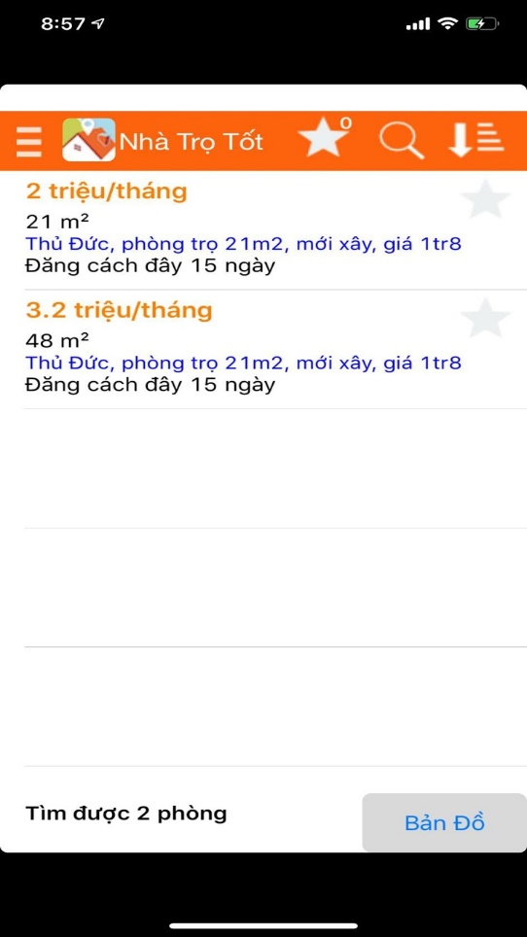 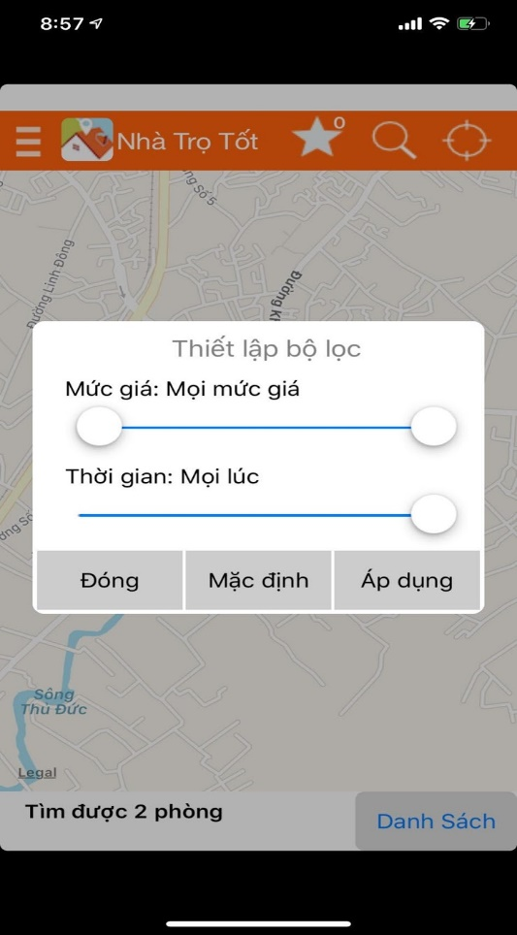

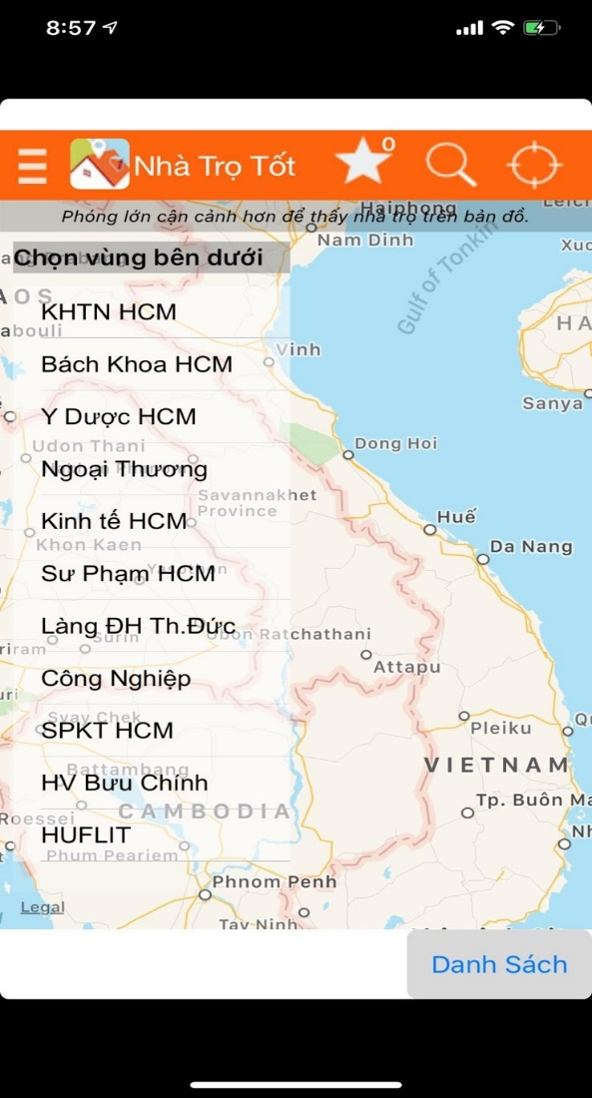 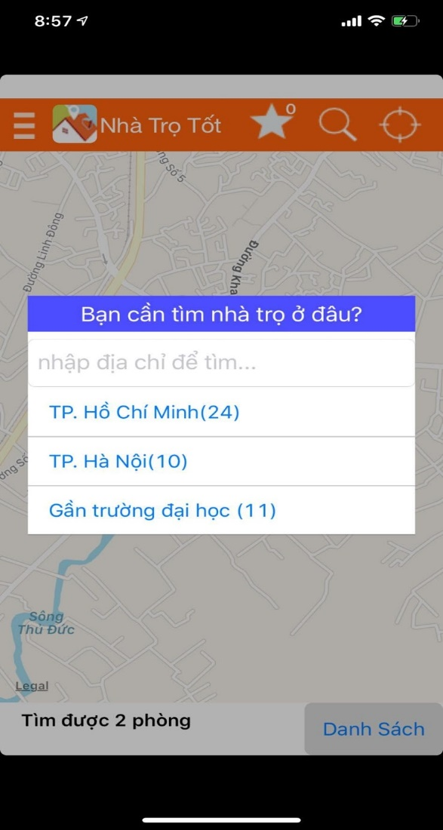

- Giao diện:

* Ưu điểm: đơn giản, dễ sử dụng.
* Nhược điểm: Thiết kế chưa được bắt mắt, thu hút vào người sử dụng.

- Chức năng:

* Ưu điểm: có chức năng tìm kiếm nhà trọ quanh vị trí muốn tìm bằng google map. Có chức năng lọc.
* Nhược điểm: Nhược điểm: Dữ liệu tìm kiếm quá ít, chức năng tìm kiếm google map chưa được tối ưu, không có chức năng đăng nhập.

#### Thuê nhà.

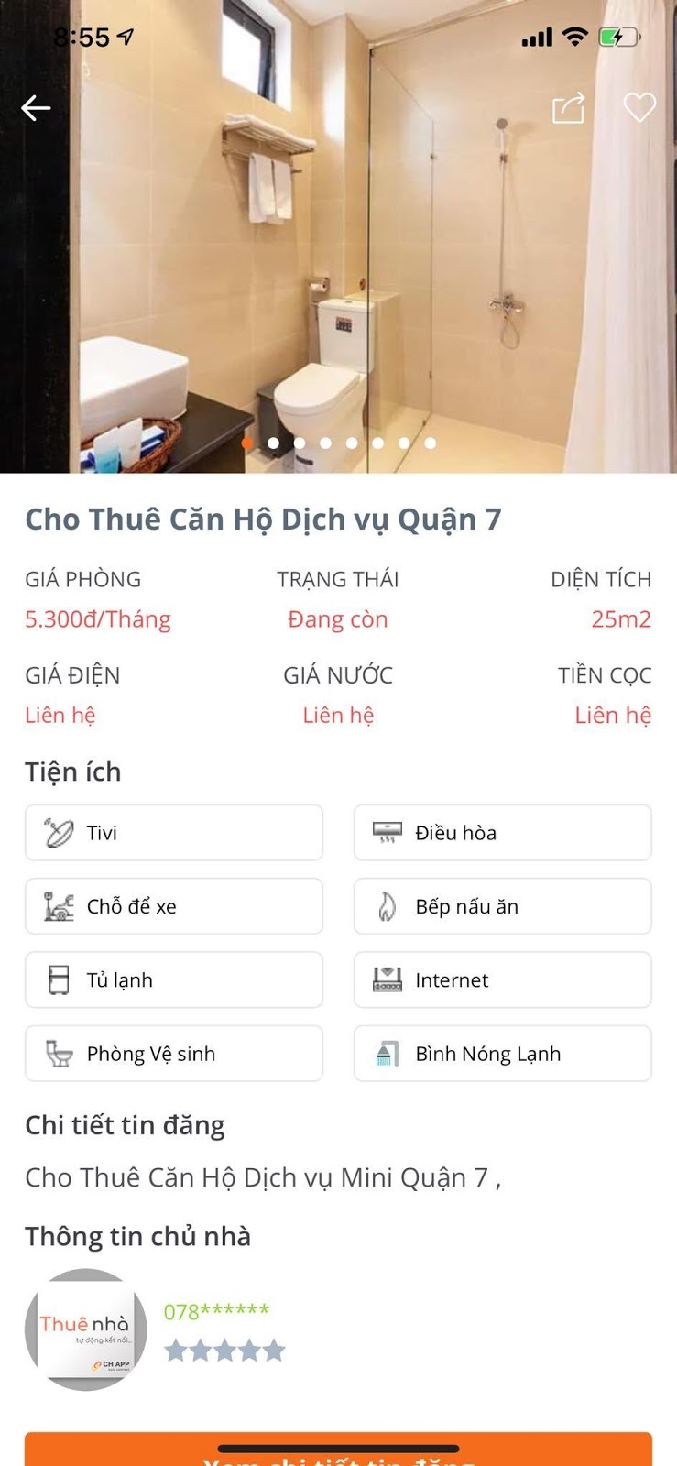 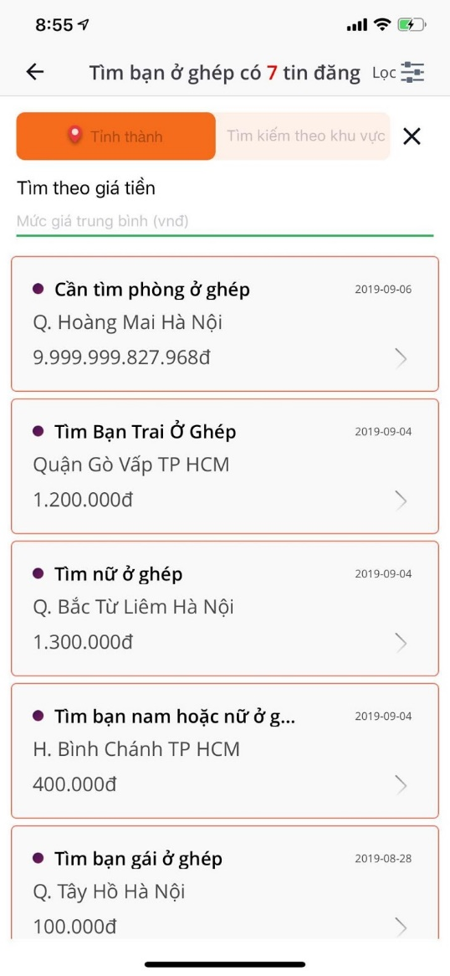

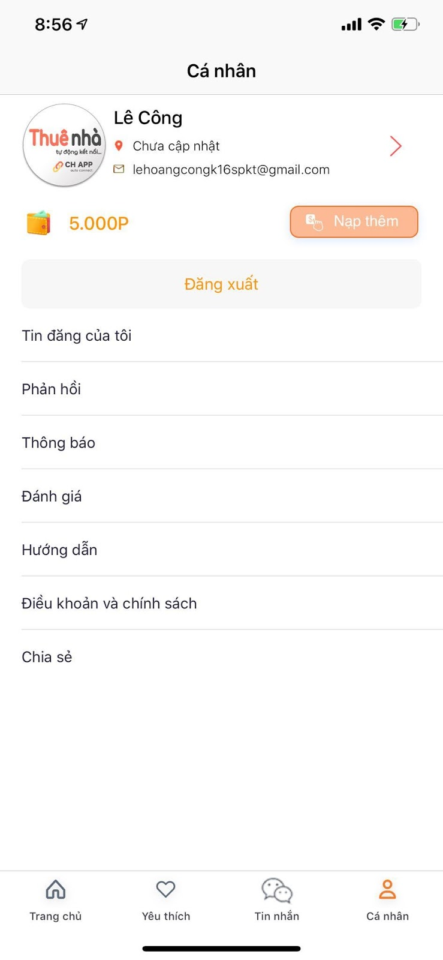 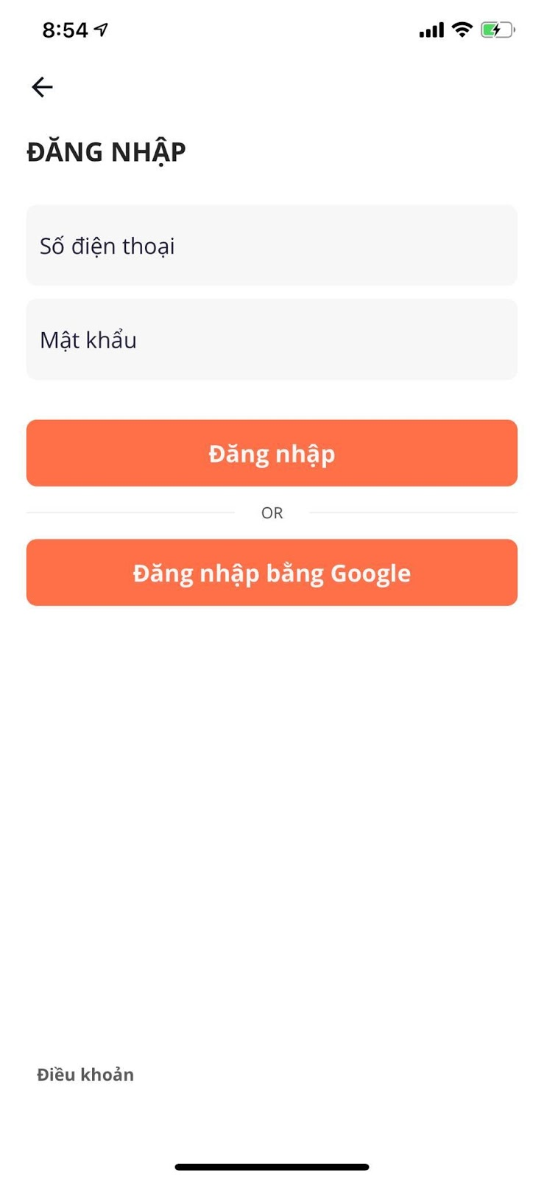

- Giao diện:

Ưu điểm: Giao diện bắt mắt, thiết kế màu sắc hài hoà.

- Chức năng:

Ưu điểm: có chức năng tìm kiếm và lọc, có chức năng đăng nhập.

Nhược điểm: Chức năng lọc còn hạn chế.

### XÁC ĐỊNH YÊU CẦU

Xây dựng đựng ứng dụng app Android cho người dùng cũng như WebSite cho admin để cả hai bên có thể tương tác với nhau là user có thể sử dụng app tìm kiếm nhà trọ, admin để quản lý toàn bộ dữ liệu của user, Supper admin có thể quản lý được user và admin.

## CHƯƠNG 3: MÔ HÌNH HOÁ YÊU CẦU

### USECASE

#### Usecase diagram

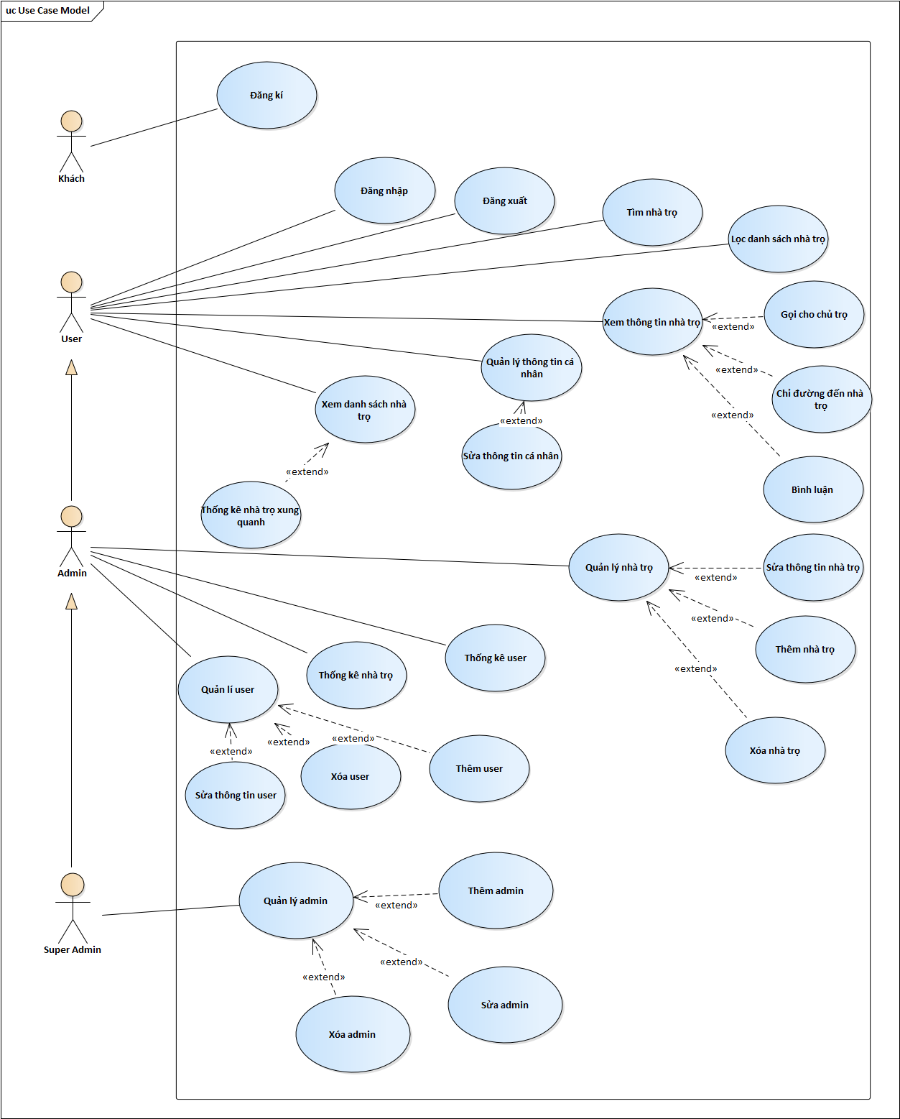

#### Đặc tả usecase

|  |  |  |
| --- | --- | --- |
| Actor | Chức năng | Đặc tả |
| Khách | Đăng kí | Khách hàng (người dùng) có thể đăng kí để trở thành thành viên của ứng dụng. |
| User | Xem danh sách nhà trọ | Người dùng có thể thống kê được số lượng nhà trọ xung quanh vị trí cần tìm. Xem được danh sách các phòng trọ muốn tìm và thuê. |
| Đăng nhập | Đăng nhập vào hệ thống để có thể xem được nhiều thông tin hơn. |
| Đăng xuất | Đăng xuất khỏi ứng dụng khi không còn sử dụng nữa để tránh trình trạng bị đánh mất thông tin cũng như đảm bảo an toàn thông tin cho người sử dụng. |
| Tìm nhà trọ | Có thể tìm được các nhà trọ theo yêu cầu của người dùng. |
| Lọc danh sách nhà trọ | Lọc ra danh sách các nhà trọ theo tiêu chí của người dùng. |
| Xem thông tin nhà trọ | Xem được thông tin của từng nhà trọ để có thể biết rỏ hơn về phòng trọ muốn thuê. |
| Quản lý thông tin cá nhân | Quản lý được thông tin cá nhân như thêm, xóa, sửa… |
| Admin( kế thừa từ user) | Quản lý user | Có thể quản lý được các user sử dụng ứng dụng, có thể thêm, xóa, sửa thông tin của user. |
| Thống kê User | Thống kê được các user đang sử dụng ứng dụng và từ đó có thể thực hiện các ưu đã cho người dùng. |
| Thống kê nhà trọ | Thống kê được số lượng nhà trọ theo các tiêu chí khác nhau, nhằm nắm bắt thông tin, số lượng cũng như là giá thành. |
| Supper Admin ( Kế thừa từ Admin ) | Quản lý Admin | Có thể xem danh sách các Admin, quản lý được thông tin cá nhân, có thể thêm, xóa, sửa thông tin của các admin. |

### SEQUENCE DIAGRAM

#### Login

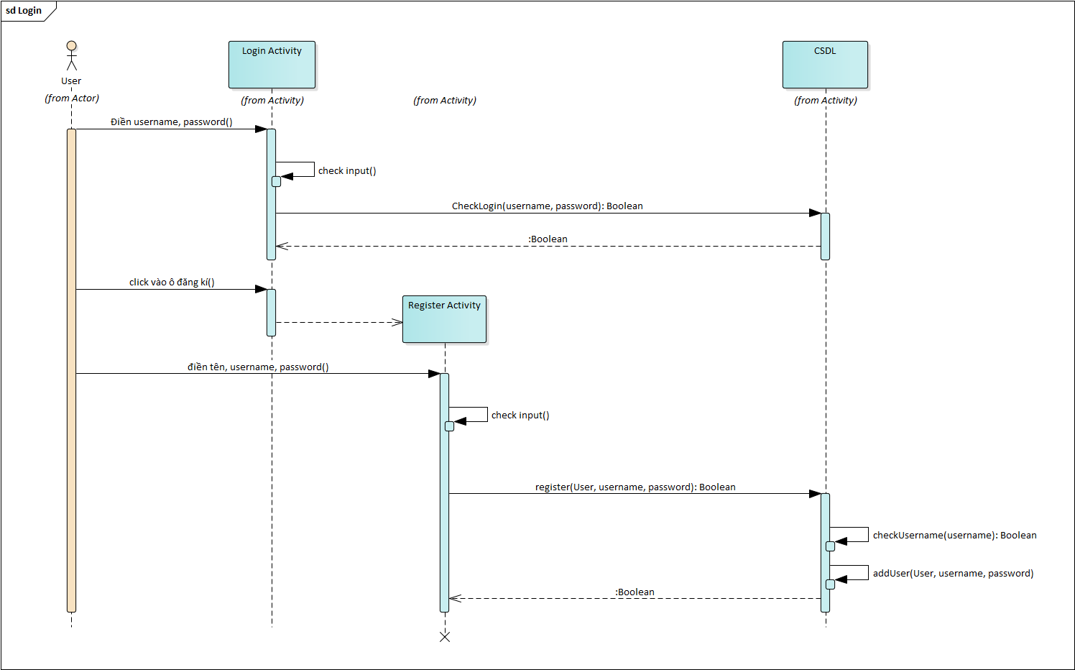

#### Quản lý thông tin cá nhân

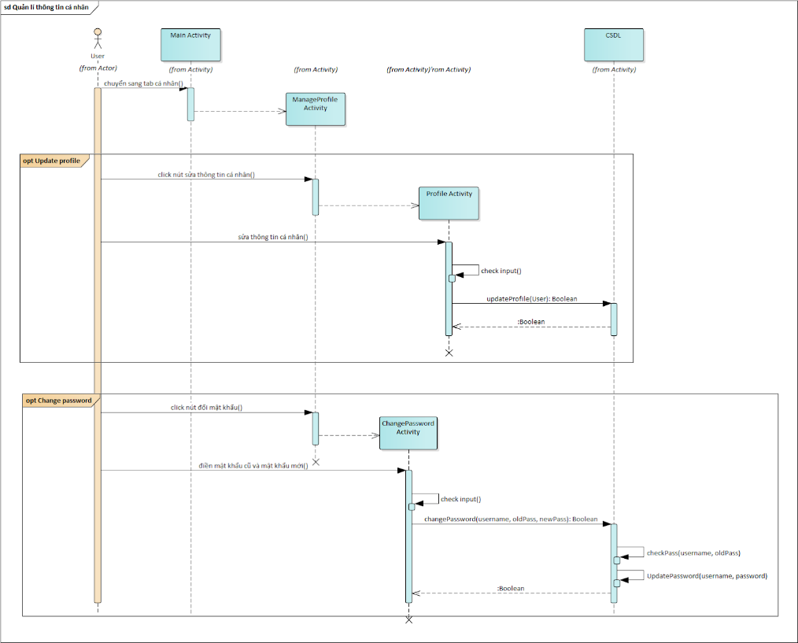

#### Tìm kiếm nhà trọ

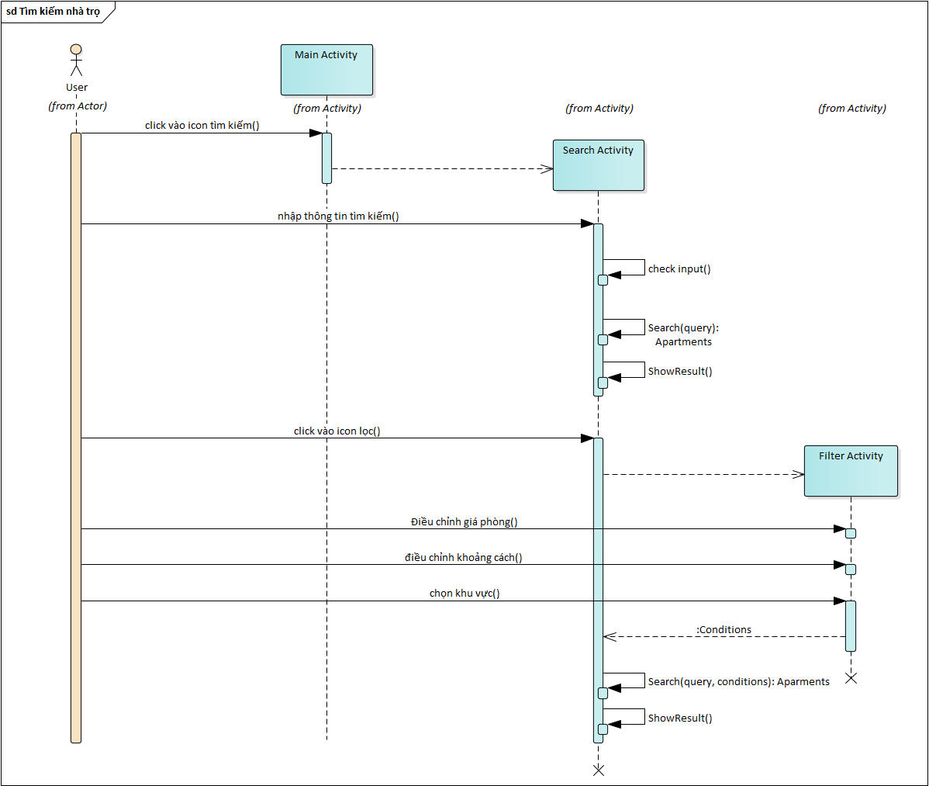

#### Xem danh sách nhà trọ

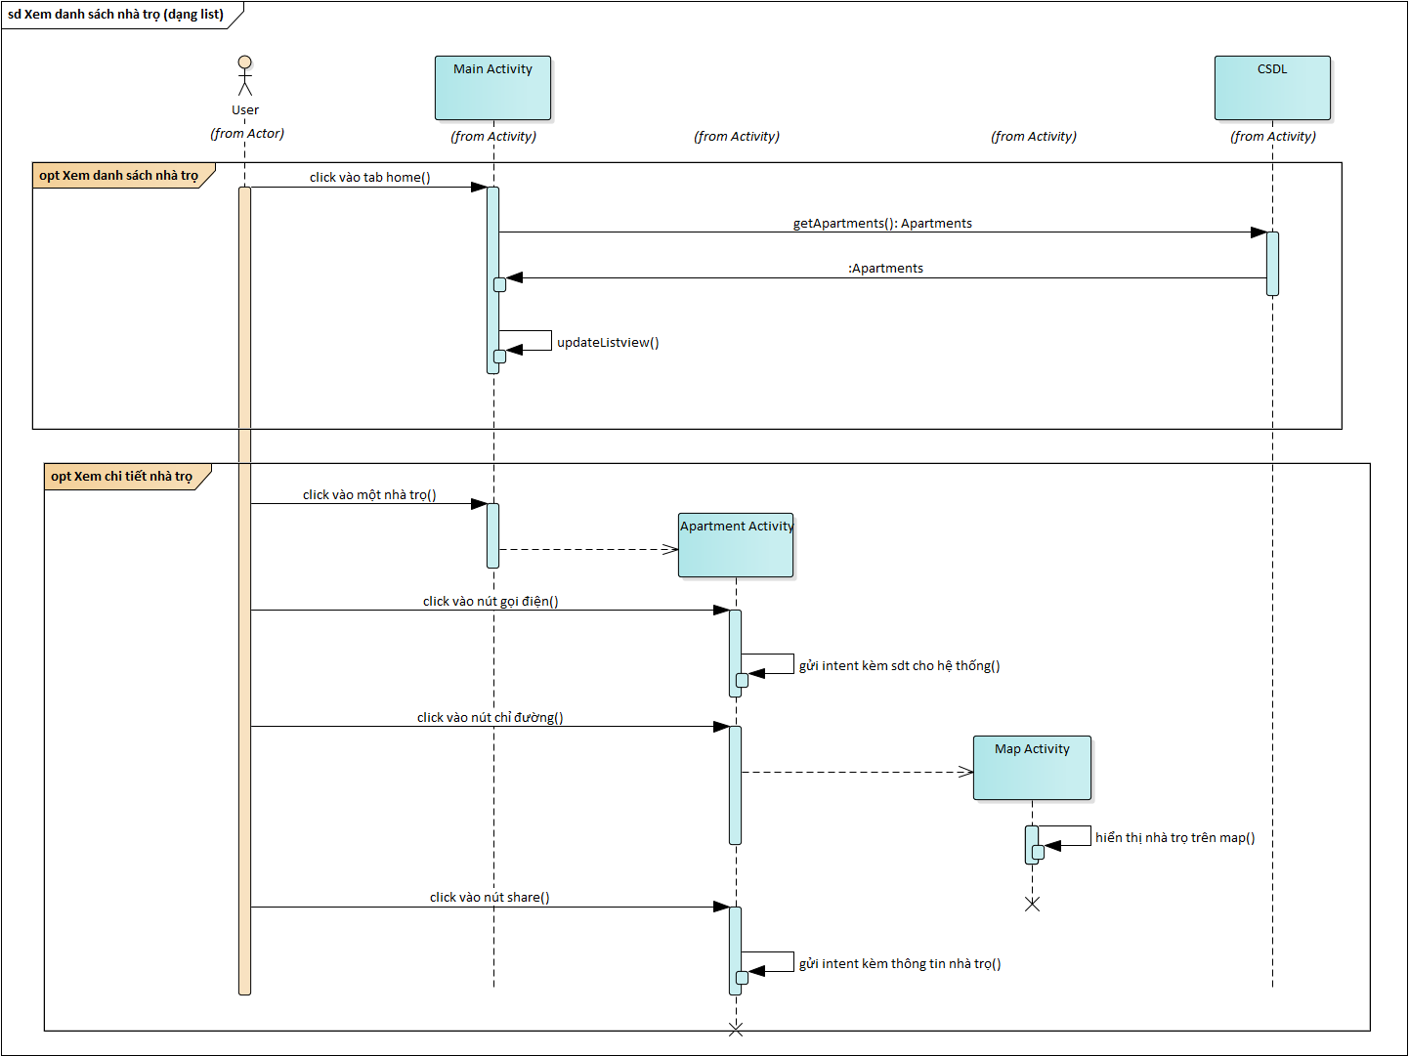

#### Xem nhà trọ xung quanh

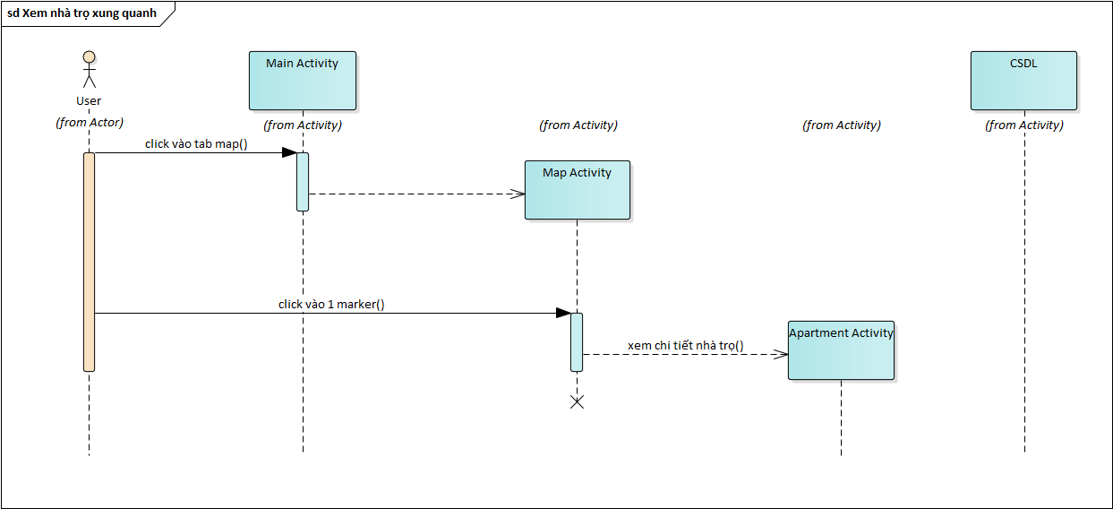

## CHƯƠNG 4: THIẾT KẾ

### THIẾT KẾ CƠ SỞ DỮ LIỆU

#### Database Diagram

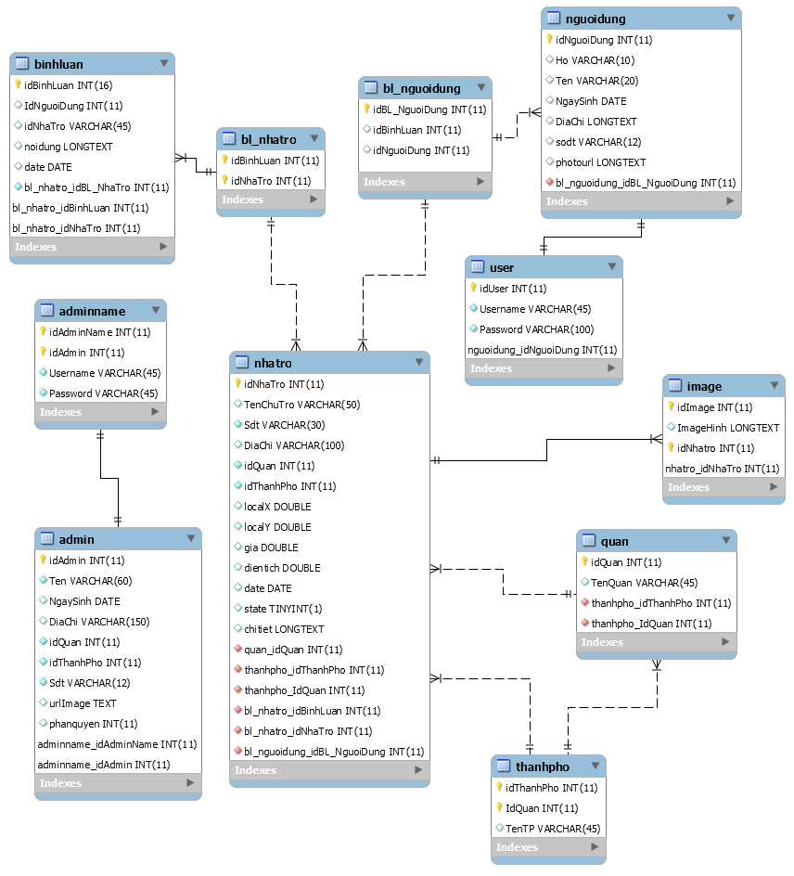

#### Giải thích CSDL

##### Bảng binhluan

|  |  |  |
| --- | --- | --- |
| Tên thuộc tính | Kiểu | Mô tả |
| idBinhLuan | int(16) | Mã bình luận |
| IdNguoiDung | int(11) | Mã người dùng |
| idNhaTro | int(11) | Mã nhà trọ |
| noidung | longtext | Nội dung bình luận |
| date | date | Ngày bình luận |

Bảng 1: Table binhluan

##### Bảng bl_nguoidung

|  |  |  |
| --- | --- | --- |
| Tên thuộc tính | Kiểu | Mô tả |
| idBL_NguoiDung | int(11) | Mã của bảng bl_nguoidung |
| idBinhLuan | int(11) | Mã bình luận |
| idNguoiDung | int(11) | Mã người dùng |

Bảng 2: Table bl_nguoidung

##### Bảng nguoidung

|  |  |  |
| --- | --- | --- |
| Tên thuộc tính | Kiểu | Mô tả |
| idNguoiDung | int(11) | Mã người dùng |
| Ho | varchar(10) | Họ người dùng |
| Ten | varchar(20) | Tên người dùng |
| NgaySinh | date | Ngày sinh của  người dùng |
| DiaChi | longtext | Địa chỉ người dùng |
| sodt | varchar(20) | số điện thoại của người dùng |
| photourl | longtext | Địa chỉ hình ảnh đại diện của người dùng |

Bảng 3: Table nguoidung

##### Bảng user

|  |  |  |
| --- | --- | --- |
| Tên thuộc tính | Kiểu | Mô tả |
| idUser | int(11) | Mã User |
| Username | varchar(45) | Tên đăng nhập |
| Password | varchar(100) | Mật khẩu đăng nhập |

Bảng 4: Table User

##### Bảng Admin

|  |  |  |
| --- | --- | --- |
| Tên thuộc tính | Kiểu | Mô tả |
| idAdmin | int(11) | Mã Admin |
| Ten | varchar(60) | Tên Admin |
| NgaySinh | date | Ngày Sinh Admin |
| DiaChi | varchar(150) | Địa chỉ Admin |
| idQuan | int(11) | Mã quận |
| idThanhPho | int(11) | Mã thành phố |
| Sđt | varchar(20) | Số điên thoại |
| urlImage | text | Đường dẫn hình ảnh Admin |
| phanquyen | int(11) | Phân quyền truy cập của Admin và Supper Admin. |

Bảng 5: Table Admin

##### Bảng adminname

|  |  |  |
| --- | --- | --- |
| Tên thuộc tính | Kiểu | Mô tả |
| idAdminname | int(11) | Mã Adminname |
| idAdmin | int(11) | Mã Admin |
| Username | varchar(45) | Tên đăng nhập |
| Password | varchar(45) | Mật khẩu đăng nhập |

Bảng 6: Table adminname

##### Bảng nhatro

|  |  |  |
| --- | --- | --- |
| Tên thuộc tính | Kiểu | Mô tả |
| idNhaTro | int(11) | Mã nhà trọ |
| TenChuTro | varchar(50) | Tên của chủ nhà trọ |
| Sdt | varchar(30) | Số điện thoại của chủ trọ |
| DiaChi | varchar(100) | Địa chỉ |
| idQuan | int(11) | Mã quận |
| idThanhPho | int(11) | Mã Thành Phố |
| localX | double | Tọa độ nhà trọ theo X |
| localY | double | Tọa độ nhà trọ theo Y |
| gia | double | Giá nhà trọ |
| dientich | double | Diện tích của phòng trọ |
| date | date | Ngày đăng bài |
| state | TINYINT(1) | Trạng thái của phòng trọ (còn phòng hoặc hết phòng) |
| chitiet | longtext | Chi tiết của phòng trọ |

Bảng 7: Table nhatro

##### Bảng bl_nhatro

|  |  |  |
| --- | --- | --- |
| Tên thuộc tính | Kiểu | Mô tả |
| idBL_NhaTro | int(11) | Mã BL_NhaTro |
| idBinhLuan | int(11) | Mã Bình Luận |
| idNhaTro | int(11) | Mã nhà trọ |

Bảng 8: Table bl_nhatro

##### Bảng image

|  |  |  |
| --- | --- | --- |
| Tên thuộc tính | Kiểu | Mô tả |
| idImage | int(11) | Mã hình ảnh |
| ImageHinh | longtext | Đường dẫn hình ảnh của nhà trọ |
| idNhaTro | int(11) | Mã nhà trọ |

Bảng 9: Table image

##### Bảng quan

|  |  |  |
| --- | --- | --- |
| Tên thuộc tính | Kiểu | Mô tả |
| idQuan | int(11) | Mã quận |
| TenQuan | varchar(45) | Tên Quận |

Bảng 10: Table quan

##### Bảng thanhpho

|  |  |  |
| --- | --- | --- |
| Tên thuộc tính | Kiểu | Mô tả |
| idThanhPho | int(11) | Mã thành phố |
| idQuan | int(11) | Tên Quận |
| TenTP | varchar(45) | Tên Thành Phố |

Bảng 11: Table thanhpho

### THIẾT KẾ GIAO DIỆN

#### Giao diện app

* Đăng nhập  
  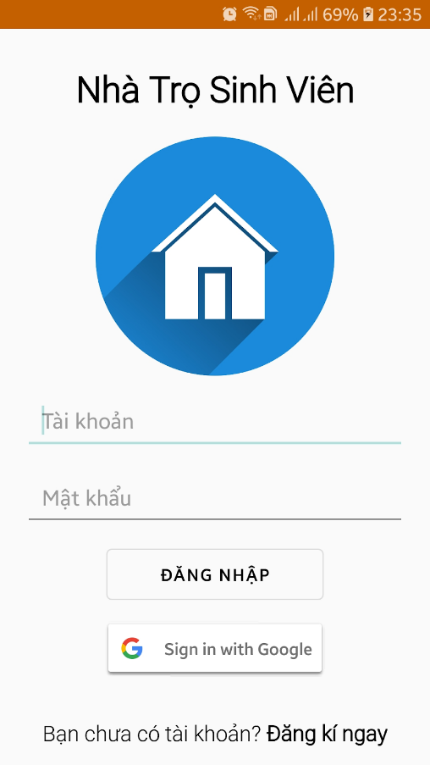
* Đăng ký  
  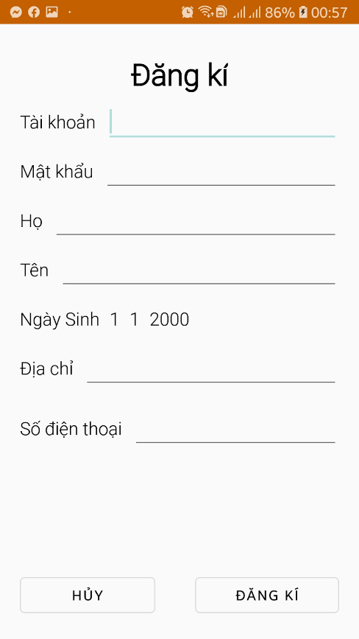
* Danh sách nhà trọ  
  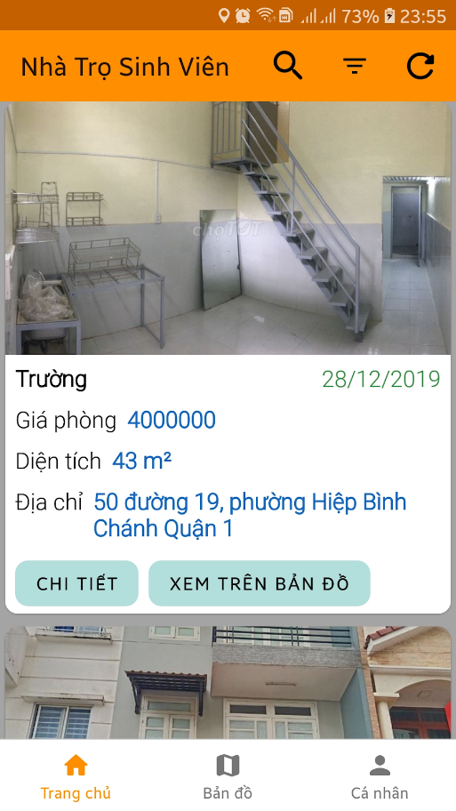
* Lọc nhà trọ  
  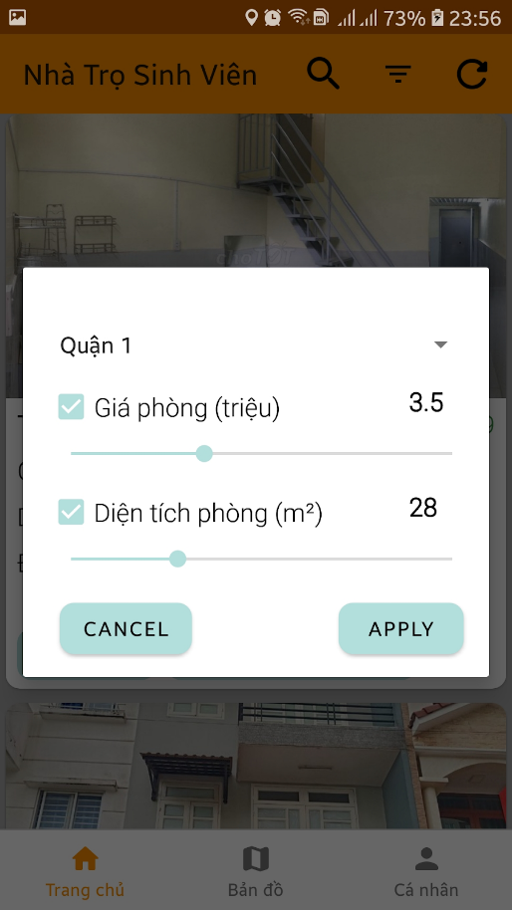
* Chi tiết nhà trọ

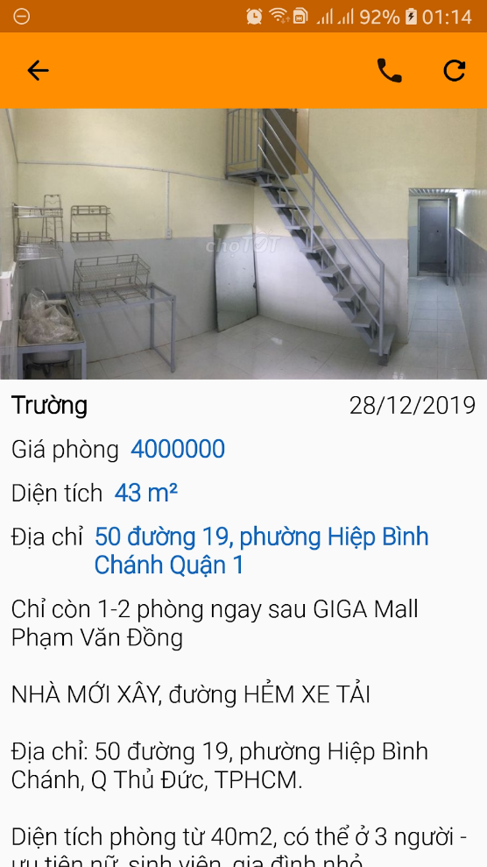

* Bản đồ  
  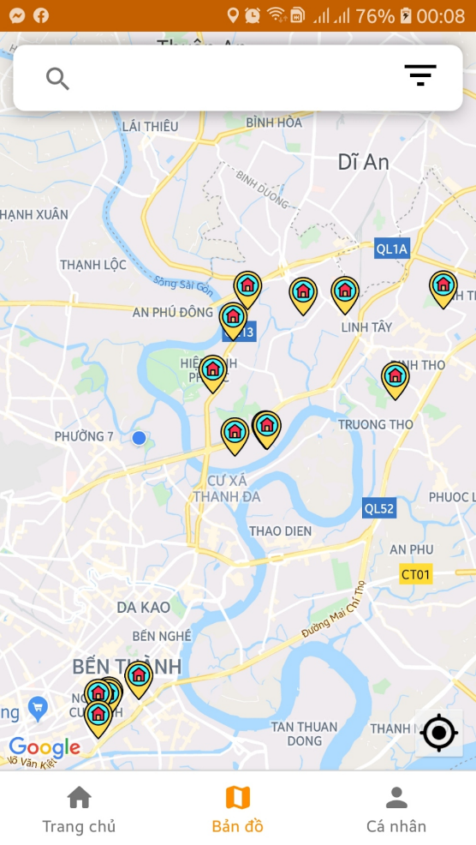
* Chi tiết nhà trọ  
  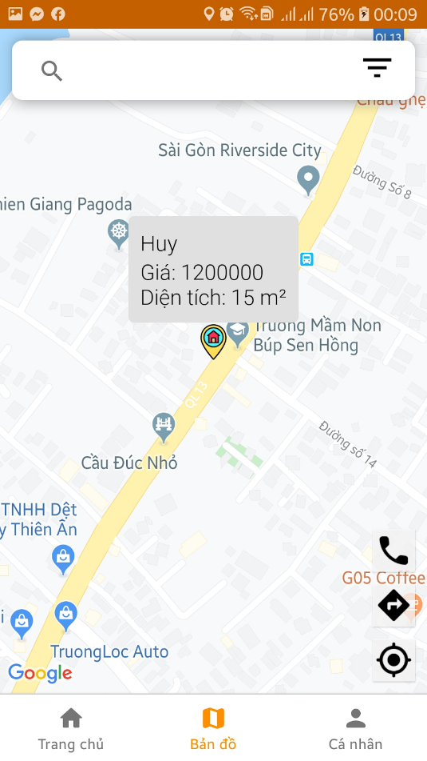
* Lọc nhà trọ

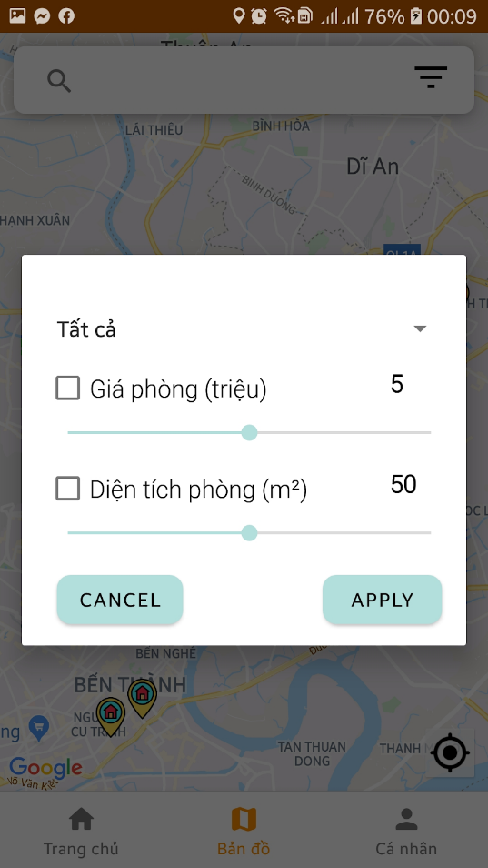

* Trang cá nhân

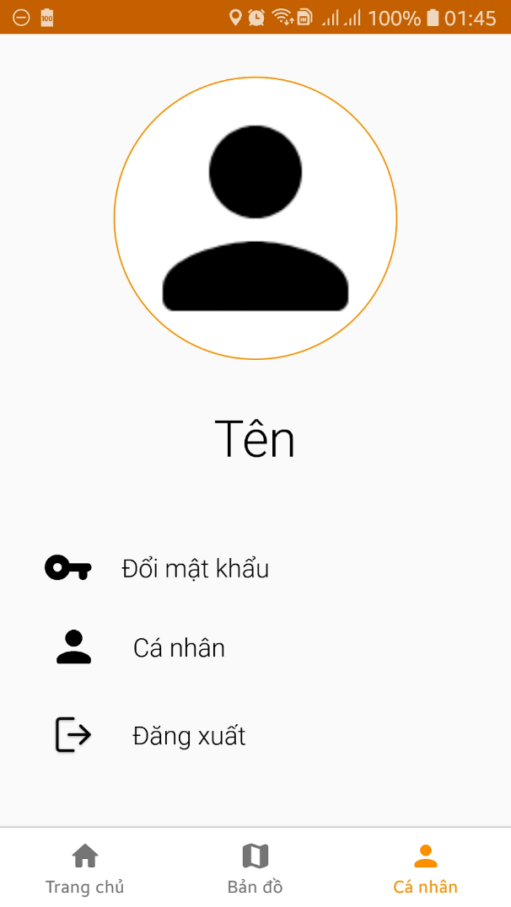

#### Giao diện Web (Admin)

* Giao diện Login

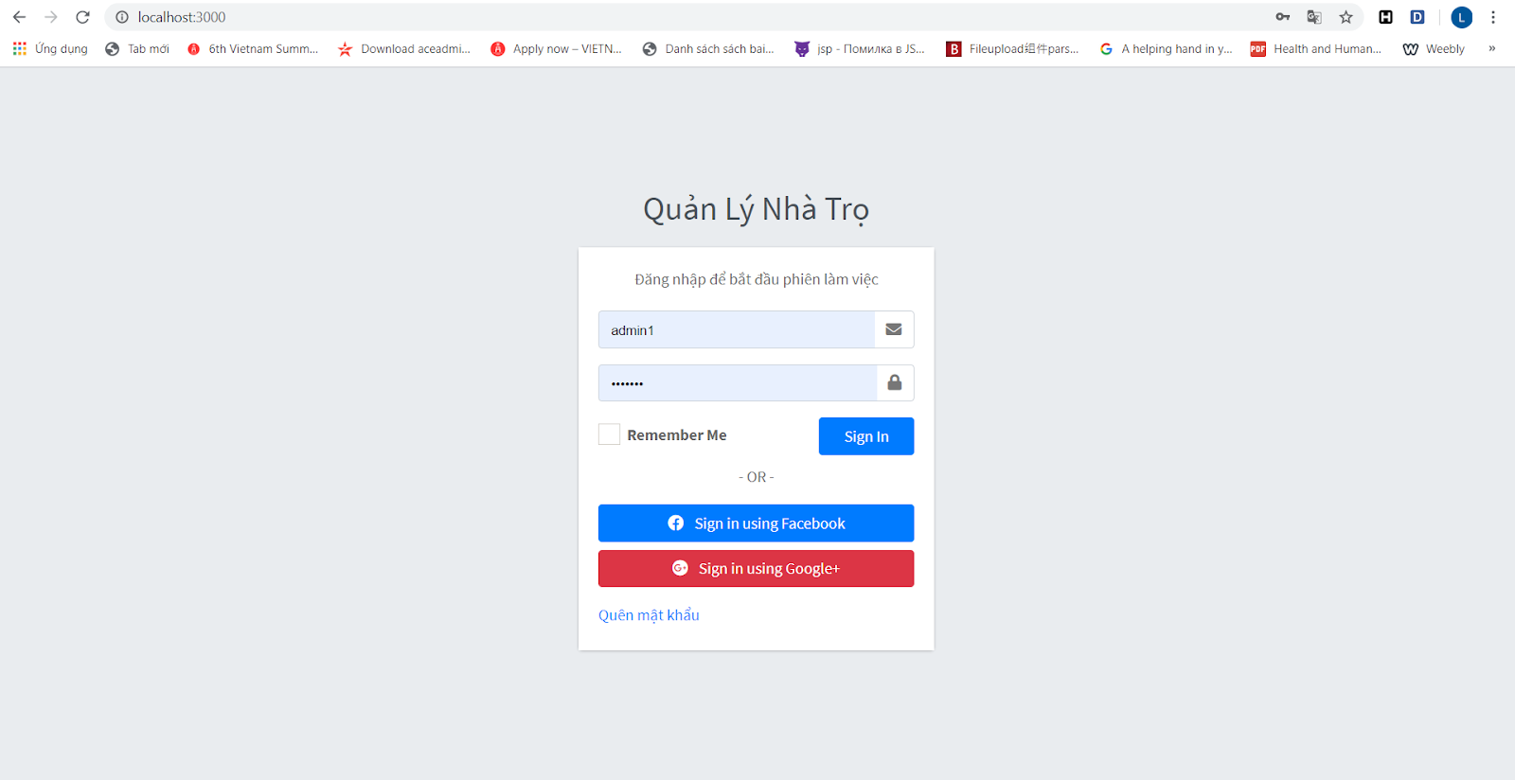

* Trang Chủ Admin

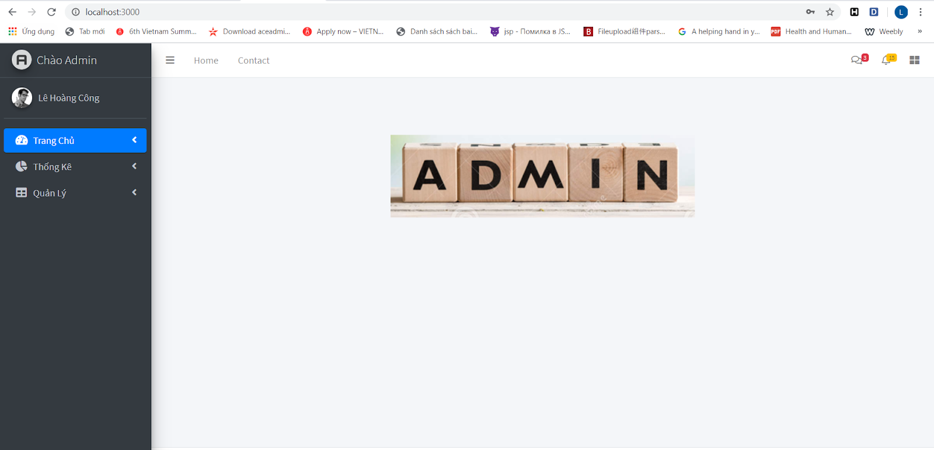

* Trang quản lý nhà trọ

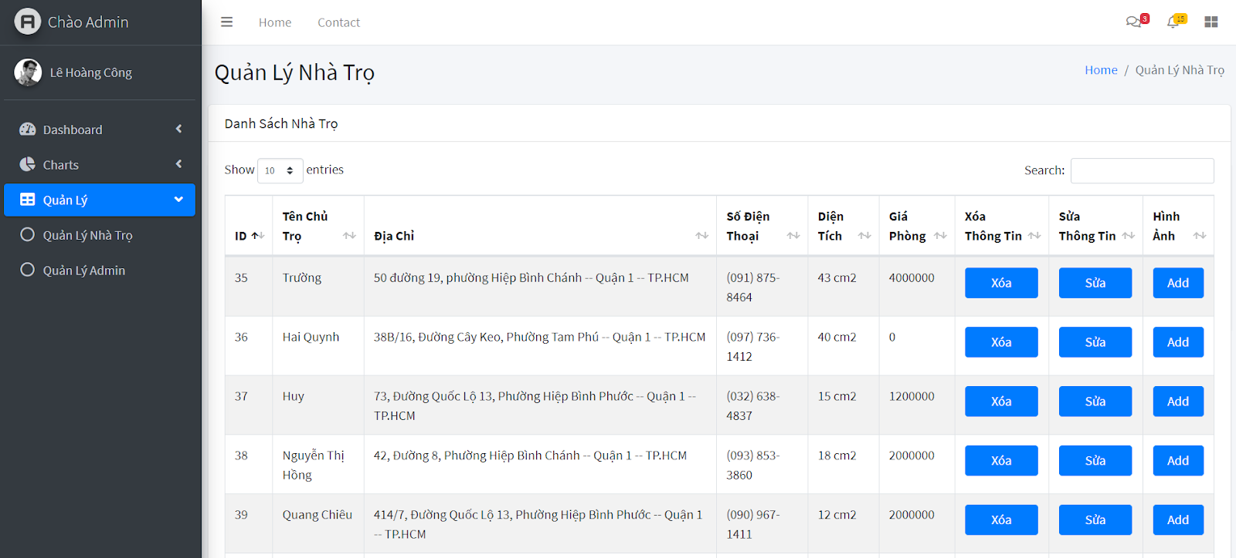

* Trang thêm nhà trọ

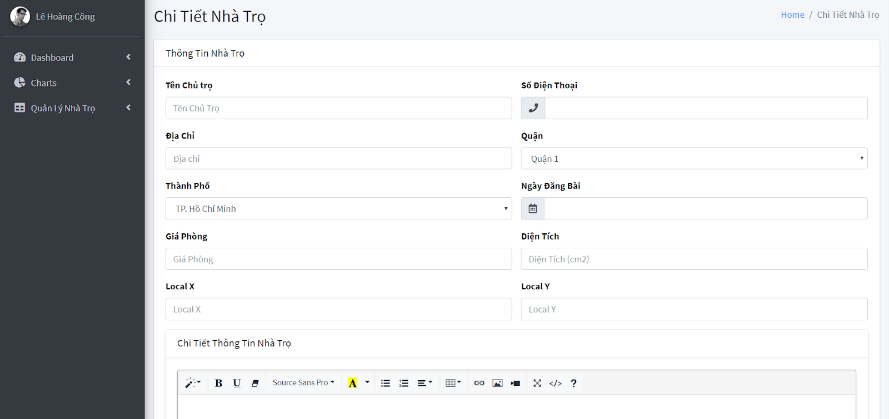

* Trang thêm hình ảnh nhà trọ

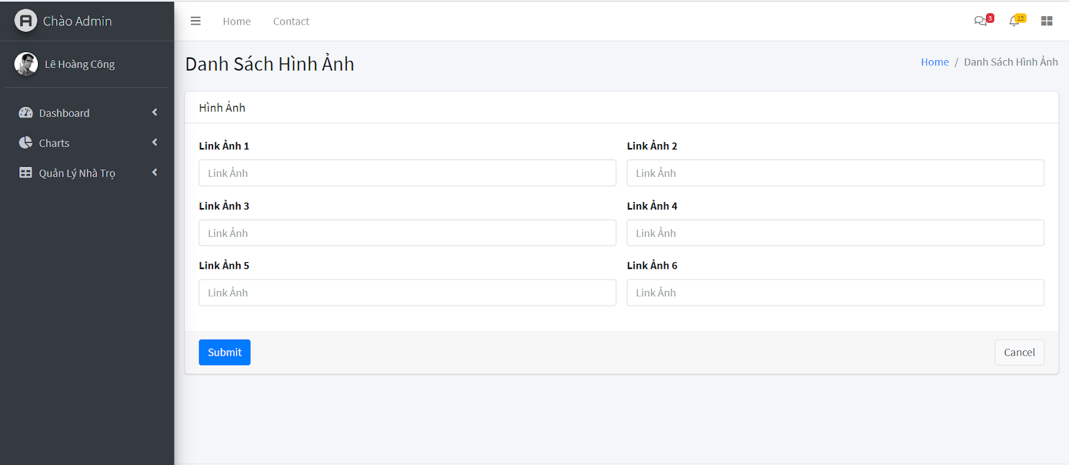

* Trang quản lý admin

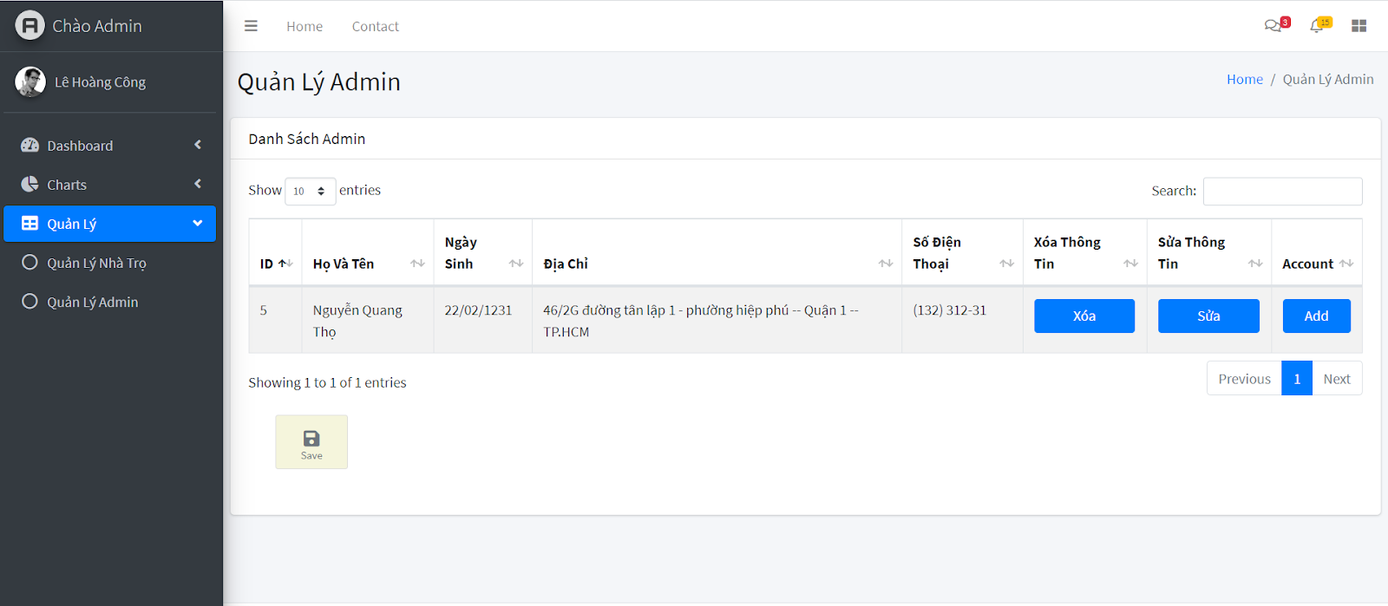

* Trang thêm admin

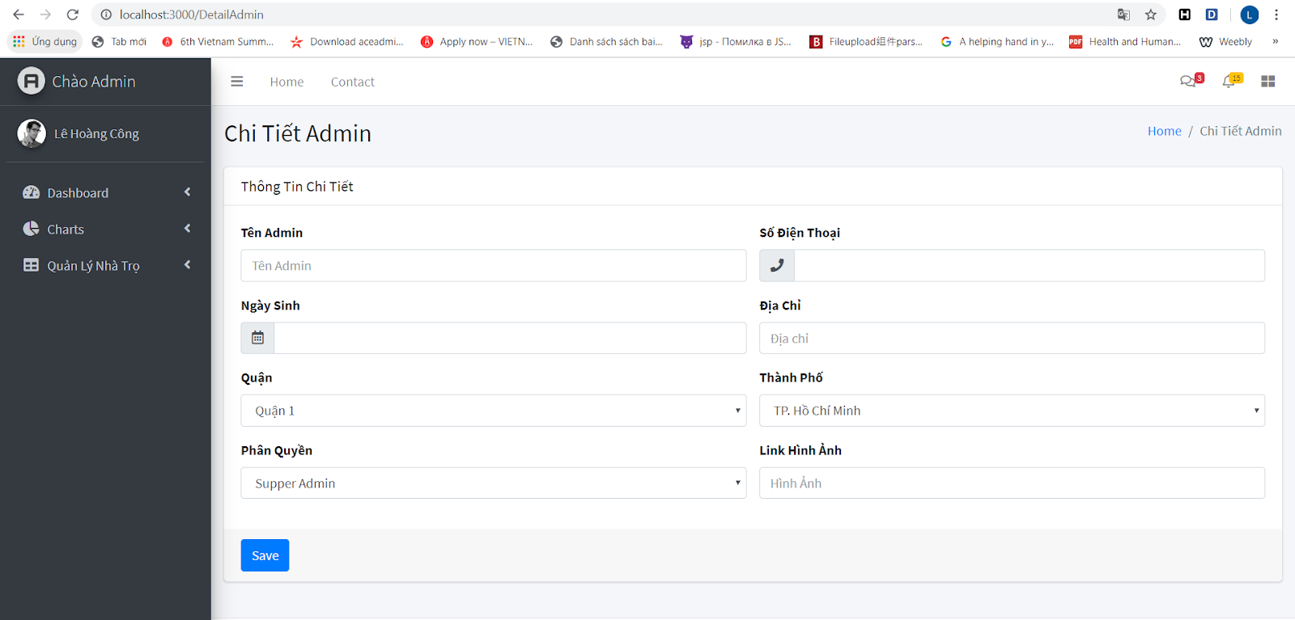

* Trang thêm account admin

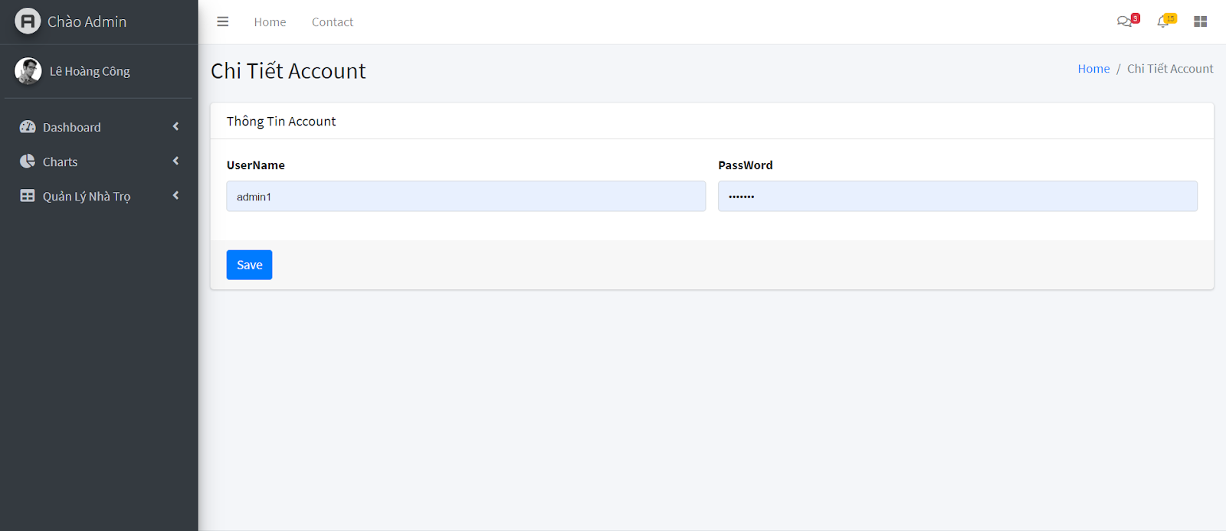

* Trang Admin thường.

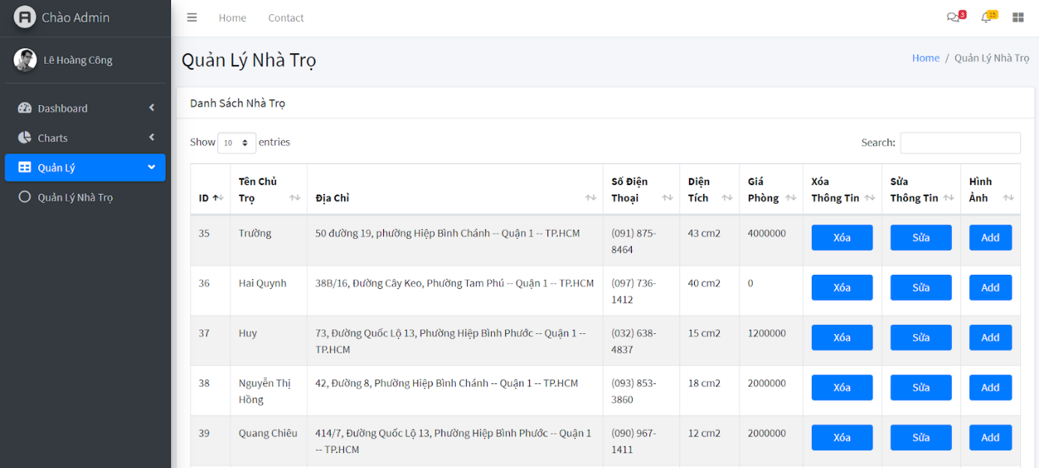

### THIẾT KẾ XỬ LÝ

#### App Android.

* Màn hình đăng nhập

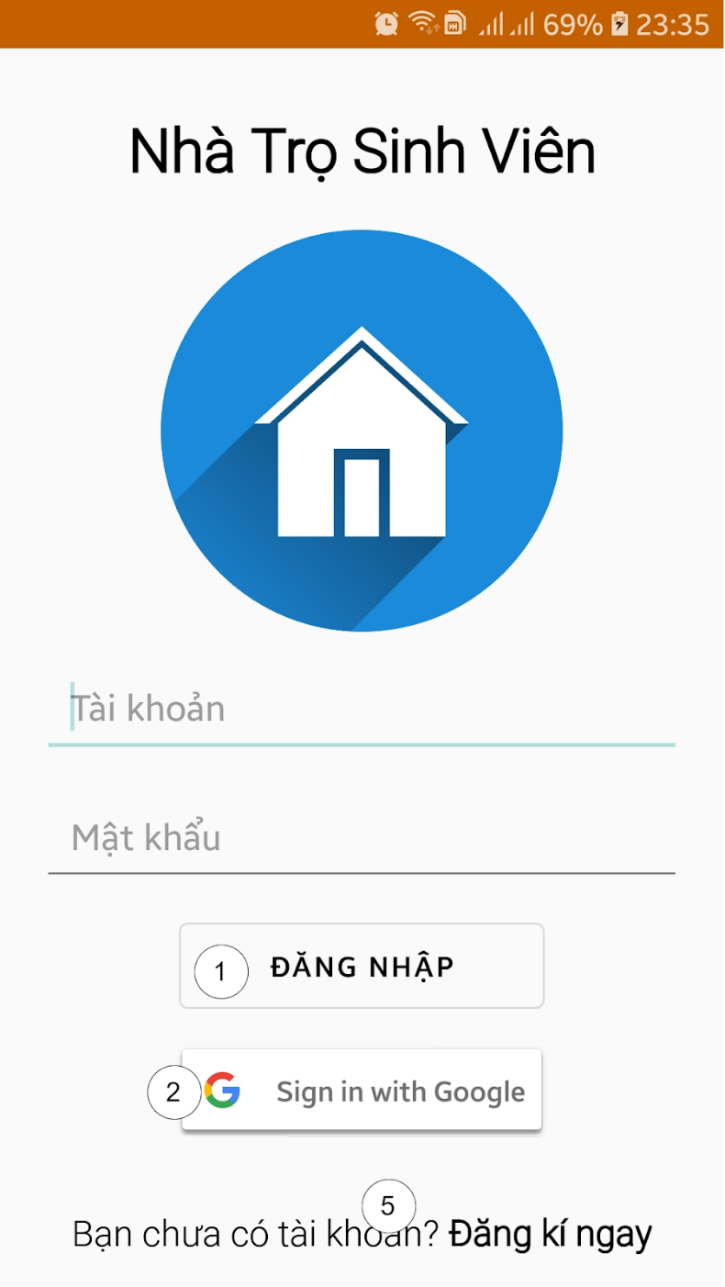

Danh sách xử lý

|  |  |  |  |
| --- | --- | --- | --- |
| STT | Tên xử lý | Điều kiện gọi thực hiện | Ghi chú |
| 1 | Đăng nhập bằng tài khoản, mật khẩu | Click vào button Đăng nhập |  |
| 2 | Đăng nhập bằng tài khoản google | Click vào button Sign in with google |  |
| 3 | Đăng ký | Click vào dòng chữ “Bạn chưa có tài khoản? Đăng ký ngay” |  |

* Màn hình trang chủ

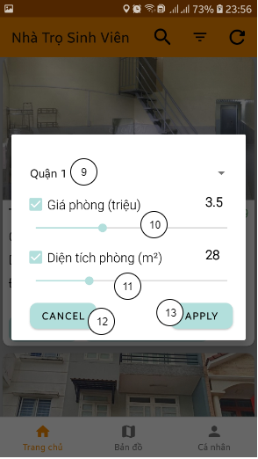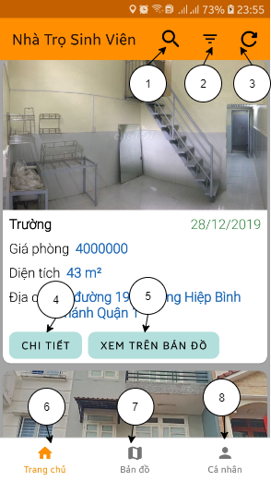

Danh sách xử lý

|  |  |  |  |
| --- | --- | --- | --- |
| STT | Tên xử lý | Điều kiện gọi thực hiện | Ghi chú |
| 1 | Tìm kiếm | Click vào icon https://lh5.googleusercontent.com/FzU0i-RcebqbX84b4PwesPszMqKQWXbhbwejtS9hJ5KSUh0Mea9_8Ajoy4ylP2Q3ftGXdQdUIjZgLuEhVTkzl-ayip4hoeLjOhH1w54msuoTyfm2mz98RHp1KjwfCsG3QDxRdz6k |  |
| 2 | Lọc | Click vào icon https://lh3.googleusercontent.com/hW7NhjWmzUAld6WdFiFD6HMgyvU3bYM74KKS5E5z5RXjgDPM4bibtxqP4E0FJK6B40Phd3uMGp8cKvKkcvYESXWBq1hxbNU-NkE83JhsM8SQu4Mo2z9aQfm0lk_8PMu2wwLjUI3w |  |
| 3 | Load lại dữ liệu | Click vào icon https://lh3.googleusercontent.com/tM7MJ75OfaA5tBicPFM-Cj7s4em_SmFKYtXBV5meR4CqhXo46aVZbmLThHVB6y9_zfNAKEomHO4ZdS2eA62rsz2diynk93_rjzSx50-PXRwLY15AqCLLzOhUrAjClswckqS2ERuU |  |
| 4 | Xem chi tiết nhà trọ | Click vào button chi tiết |  |
| 5 | Xem vị trí nhà trọ trên bản đồ | Click vào button xem trên bản đồ |  |
| 6 | Chuyển sang tab Trang chủ | Click vào icon https://lh6.googleusercontent.com/8sTJ12qLccScf5B1jcJtH6PGgHP-Tm6623PsZ9VO_vAibXcZzK86HXq686gR2SNN4bDZYj2R7NEuint4ML0c5Xq9H7SETec2aZ5DTkEVBIxVELeuJO8IzXwKI3hWzM5xkYiA0lJ7 |  |
| 7 | Chuyển sang tab bản đồ | Click vào icon https://lh6.googleusercontent.com/bboUpR8lMxq8ekeIhpxUSHrW5LipjQqPNO8pktHkfmMApJJx1csG-0Px07D8QPPwaPWQde_D7fPqT4mqWgEoYvZMtJtISzDXbkSvnAKF4pSsHEea1WnY_xNhUW9px6hT0T7He8M5 |  |
| 8 | Chuyển sang tab cá nhân | Click vào icon https://lh6.googleusercontent.com/ziwUa14VYyHRngyoEC0KR1nLLEsHGlVn-OAiNsApFSeI24kgjkj_ucj7AYtpv_ybEw9iVqMUrC3Dy6Vv_JEwOMgQP-E5JUIsPpPNbRX8V6YQUF9oZe0vYbDVyRdhqf7F-J8UU7jW |  |
| 9 | Chọn khu vực lọc | Click vào spinner để hiện ra danh sách khu vực |  |
| 10 | Điều chỉnh giá phòng | Kéo để điều chỉnh giá phòng |  |
| 11 | Điều chỉnh diện tích phòng | Kéo để điều chỉnh diện tích |  |
| 12 | Hủy bỏ lọc | Click vào button cancel |  |
| 13 | Áp dụng bộ lọc | Click vào button apply |  |

* Màn hình bản đồ

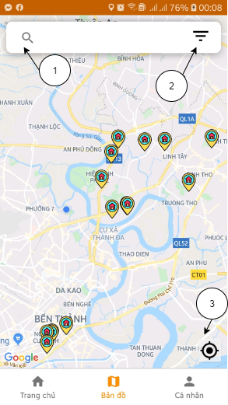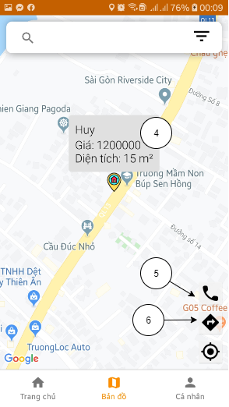

Danh sách xử lý

|  |  |  |  |
| --- | --- | --- | --- |
| STT | Tên xử lý | Điều kiện gọi thực hiện | Ghi chú |
| 1 | Tìm kiếm | Click vào icon https://lh3.googleusercontent.com/f2G717fwBAbsYy5_kV5s0GiussIrYF6ckoT-EX7u3WKrrgNri3IsqBw_Oe0h7xyPijkeAek9U8UMktTE1y7tH4vXjPYTv1D0P1ZwZw1P1tt0Jw4CJs5bXpKxq4M9xEuOKwytfaIw và ghi khu vực (quận, đường) để tìm nhà trọ |  |
| 2 | Lọc | Click vào icon https://lh6.googleusercontent.com/19_M3qa4BhSGYbvkEdLjTvsAlK6c-K08CgsF7K_T5mV-nCXV1byEfR9u85QwEHg7MM4kAbWx6EsCJisebcTHWfogcEj4UnT_zE5FMTHAG6yL42l4PEwJGVMI467S2t0IVv5ZbnyM để hiển thị dialog lọc |  |
| 3 | Di chuyển bản đồ đến vị trí người dùng | Click vào icon https://lh3.googleusercontent.com/4O11dpgvIVP1gIiIbLylNJ2qT0ZfLzKe7Ga230yWz0el76exSpnwwlzAqRUoN3WVbZGm_CT0zTRneTR2nQm-X1QoDpd37jpYjlmUgwielriqVDVhLHa_l7iSVJaa1fDLAhGiEReZ |  |
| 4 | Chuyển đến màn hình chi tiết nhà trọ | Click vào ô thông tin nhà trọ |  |
| 5 | Gọi đến chủ trọ | Click vào icon https://lh5.googleusercontent.com/vCoqIYOpHlzficlfdyBCuHrSGvkYFN6VVoeVdEkYJZbx8G2s-Gzd3AW4Y_9GIMpYKpFEy4mP3R_x7hXzOx36uJvySavPM0vtQKpXggK05AA_9PoDA_ztgn-QRseCw5GT1Ocas6DG |  |
| 6 | Chỉ đường đến nhà trọ | Click vào icon https://lh3.googleusercontent.com/TN8L7SqiKR7vuwHKH6bi5GFlPMSyvGP5rx7IMOGe9skKfQIc3MOWjxMwxUSkr6i__2jFABdosQ1R-n-fE5gnYlJ1eJLXoeSPK0JPRiQ4MAD2JCyh9YxFNjpXlvvoiagVw6jcfzSU |  |

* Màn hình cá nhân

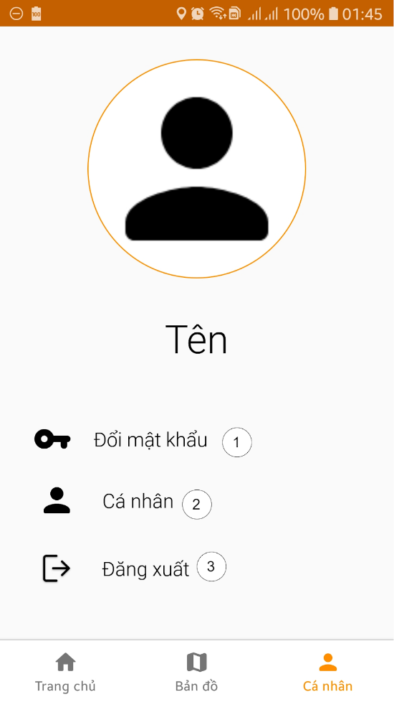

Danh sách xử lý

|  |  |  |  |
| --- | --- | --- | --- |
| STT | Tên xử lý | Điều kiện gọi xử lý | Ghi chú |
| 1 | Đổi mật khẩu | Click vào chữ “Đổi mật khẩu” |  |
| 2 | Xem thông tin cá nhân | Click vào chữ “Cá nhân” |  |
| 3 | Đăng xuất | Click vào Chữ “Đăng xuất” |  |

* Màn hình chi tiết nhà trọ

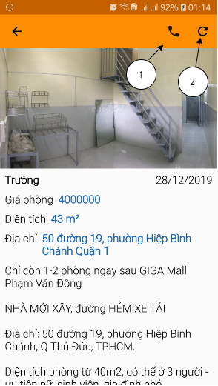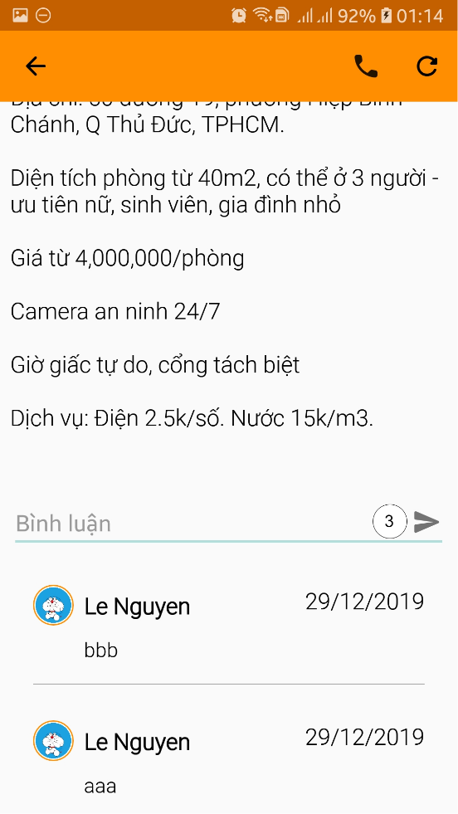

Danh sách xử lý

|  |  |  |  |
| --- | --- | --- | --- |
| STT | Tên xử lý | Điều kiện gọi xử lý | Ghi chú |
| 1 | Gọi cho chủ trọ | Click vào icon https://lh5.googleusercontent.com/ACPBwzCvU8rvjDMfLZ-TjB4ffb-ASG4tCheYqySnkhjuyIpLBBYiwwahDUPWM_hiaJsRYJPmOGwmMbwu_tiZ2Ef7Jn9tkEtcqXjqIyGDd3XD4Gwxts8Nra6r6-sd9DbpsWUie3cr |  |
| 2 | Load lại dữ liệu | Click vào icon https://lh4.googleusercontent.com/22SYdJyKRXQqhHjHgRBngQU9XaQZEJHUNWAkVTzmTQbgsZ1Y6VAtScpxyR19aKnnyqSJHbY35ENo7Ih8tj0UUr38hQ3qOtoJfLGJdN-kqRiRLxTx5MysaCWoLm8Vhe6FBgwta8KK |  |
| 3 | Gửi bình luận | Nhập nội dung vào ô bình luận sau đó click vào icon https://lh3.googleusercontent.com/wdckYNKoGfzqauNXRPtvMeDBcZflNux2fI3injUDKxqa1DvGRbg4vpYF3SnS2BJ0R1cFl5UCE0zwGTpsg2VhNxJaEQwGP4foqnW2iA0Cx7i6Pzja54o-IDlOkJrkCQHtSe6og216 |  |

#### WebSite Admin

* Login

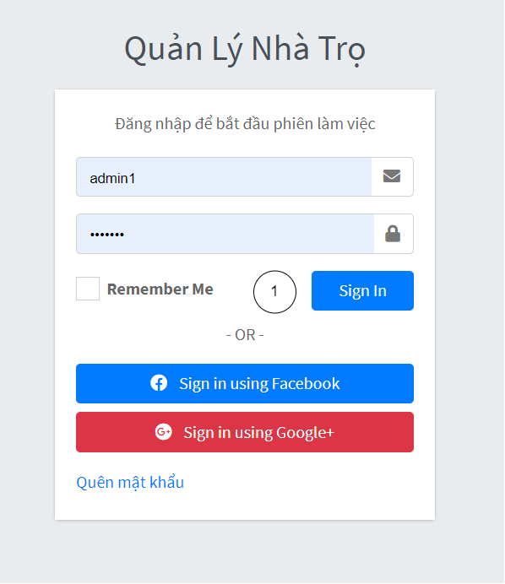

Danh sách xử lý

|  |  |  |  |
| --- | --- | --- | --- |
| STT | Tên xử lý | Điều kiện gọi xử lý | Ghi chú |
| 1 | Đăng nhập bằng Account | Click vào button (Sign In) |  |

* Quản Lý Nhà Trọ

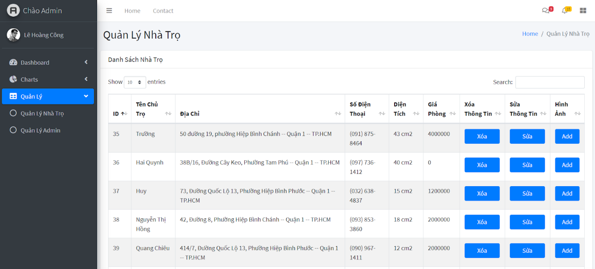

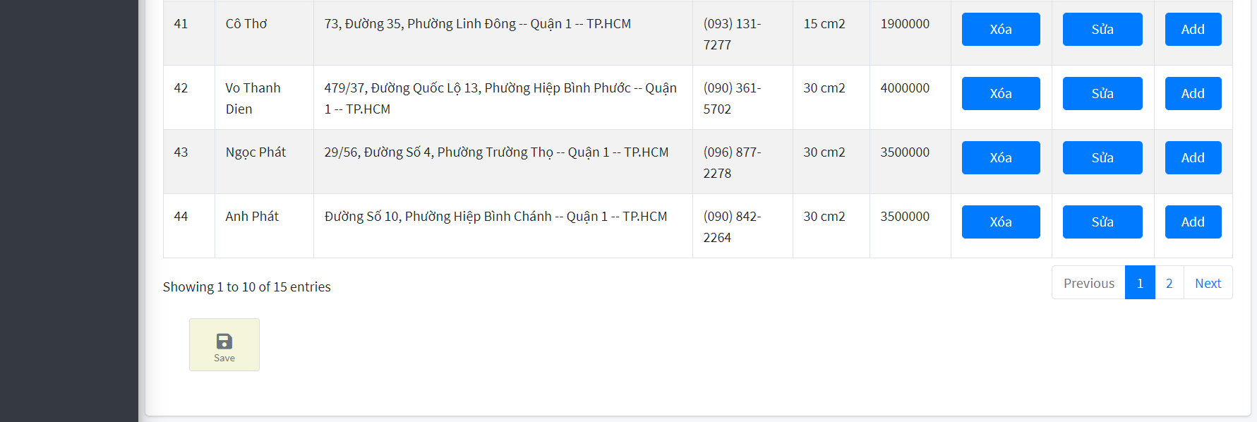

Danh sách xử lý

|  |  |  |  |
| --- | --- | --- | --- |
| STT | Tên xử lý | Điều kiện gọi xử lý | Ghi chú |
| 1 | Xóa nhà tro | Click vào button (Xóa) |  |
| 2 | Sửa nhà trọ | Click vào button (Sửa) |  |
| 3 | Thêm hình | Click vào button (Add) |  |
| 4 | Lọc danh sách | Click và nhập giá trị cần lọc vào textbox |  |
| 5 | Chuyển về trang trước | Click vào button (Previous) |  |
| 6 | Chuyển trang sau | Click vào button (Next) |  |
| 7 | Thêm nhà trọ | Click vào button (Save) |  |

* Thêm nhà trọ

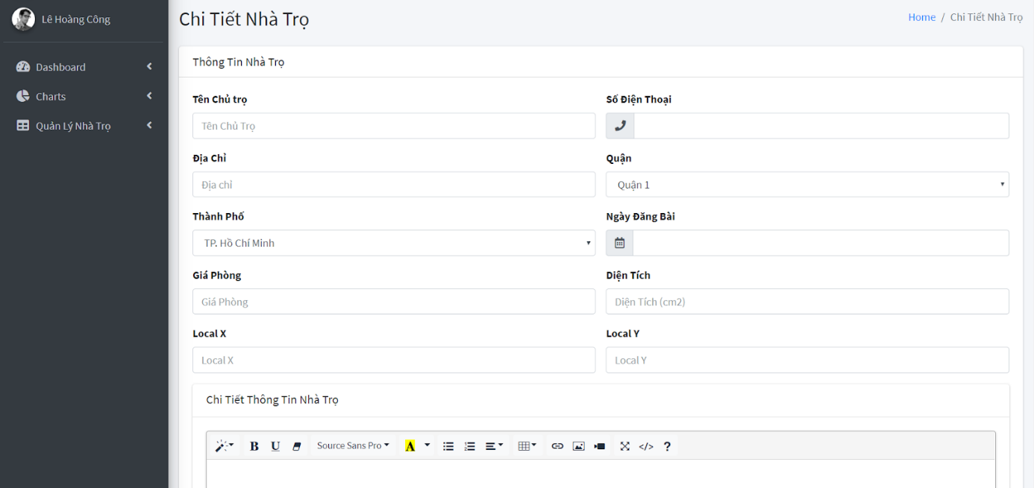

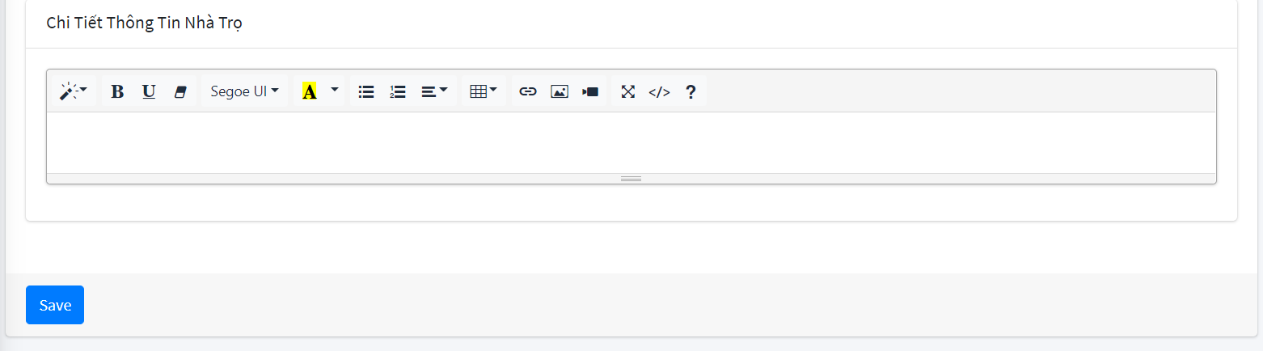

Danh sách xử lý

|  |  |  |  |
| --- | --- | --- | --- |
| STT | Tên xử lý | Điều kiện gọi xử lý | Ghi chú |
| 1 | Thêm thông tin của nhà trọ | Click vào từng trường và thêm thông tin |  |
| 2 | Lưu thông tin nhà trọ | Click vào button (Save) |  |

* Thêm nhà trọ

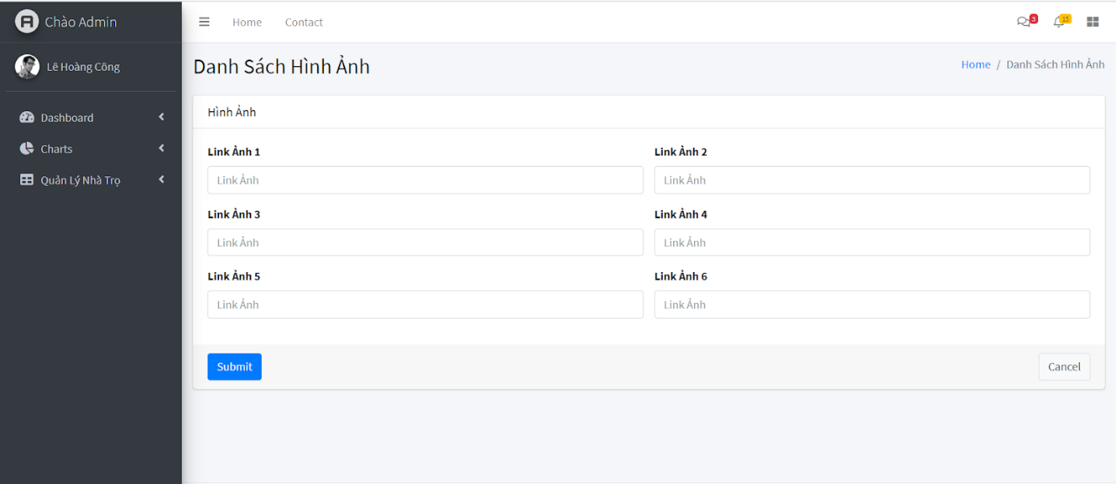

Danh sách xử lý

|  |  |  |  |
| --- | --- | --- | --- |
| STT | Tên xử lý | Điều kiện gọi xử lý | Ghi chú |
| 1 | Thêm thông tin hình ảnh của nhà trọ | Click vào từng trường và thêm thông tin |  |
| 2 | Lưu thông tin | Click vào button (Submit) |  |

* Trang quản lý Admin

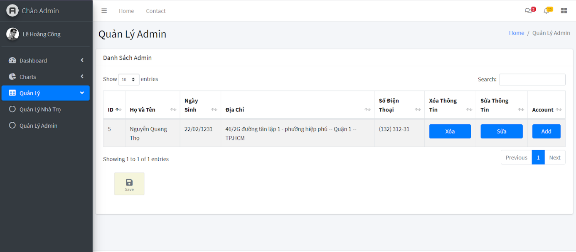

Danh sách xử lý

|  |  |  |  |
| --- | --- | --- | --- |
| STT | Tên xử lý | Điều kiện gọi xử lý | Ghi chú |
| 1 | Tìm kiếm thông tin | Click vào textbox và nhập thông tin cần tìm kiếm |  |
| 2 | Xóa Admin | Click vào button (Xóa) |  |
| 3 | Sửa Admin | Click vào button (Sửa) |  |
| 4 | Thêm Account | Click vào button (Add) |  |
| 5 | Chuyển về trang trước | Click vào button (Previous) |  |
| 6 | Chuyển trang sau | Click vào button (Next) |  |
| 7 | Thêm Admin | Click vào button (Save) |  |

* Trang thêm Admin

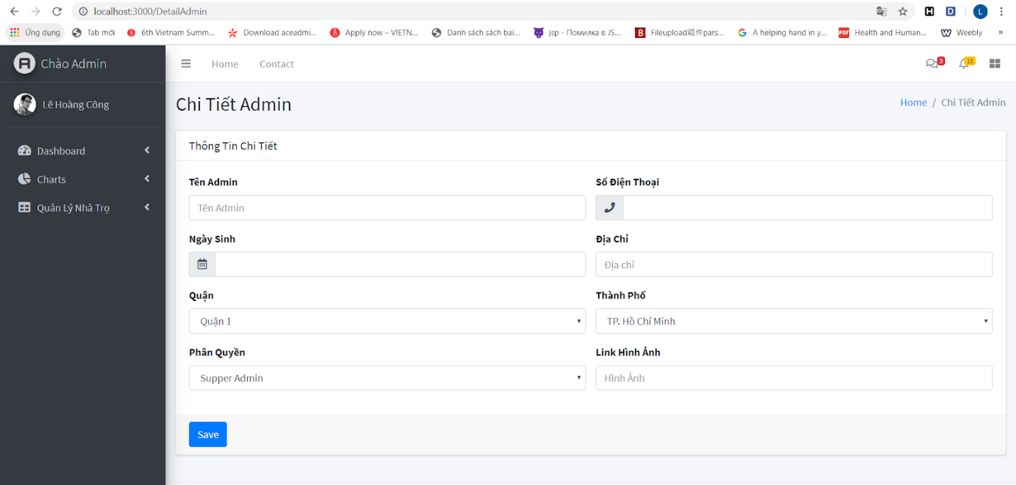

Danh sách xử lý

|  |  |  |  |
| --- | --- | --- | --- |
| STT | Tên xử lý | Điều kiện gọi xử lý | Ghi chú |
| 1 | Thêm thông tin Admin | Click vào từng trường và thêm thông tin vào các trường |  |
| 2 | Lưu thông tin | Click vào button (Save) |  |

* Trang thêm account Admin

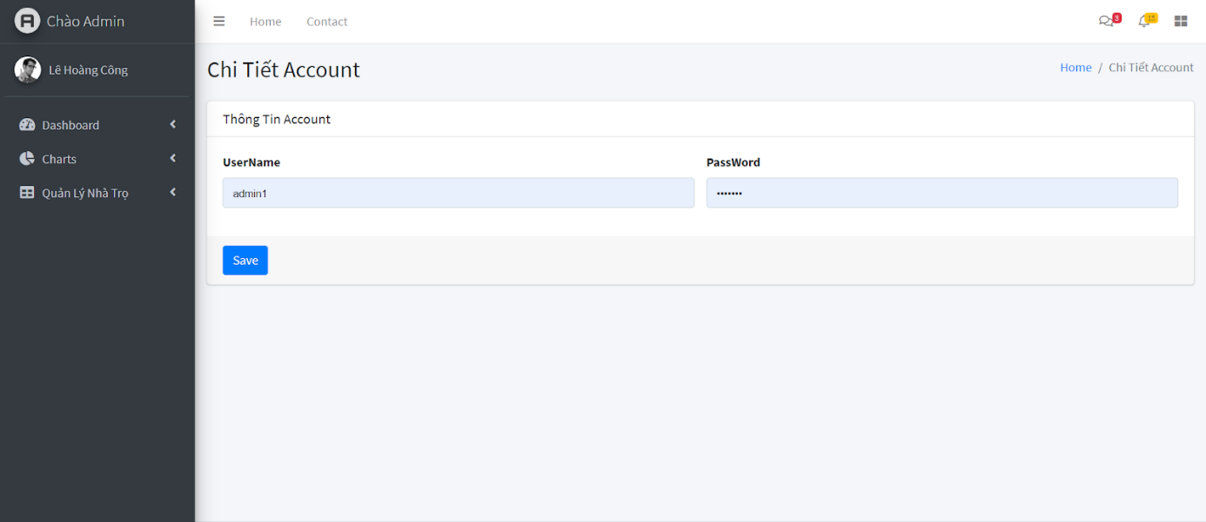

Danh sách xử lý

|  |  |  |  |
| --- | --- | --- | --- |
| STT | Tên xử lý | Điều kiện gọi xử lý | Ghi chú |
| 1 | Thêm thông tin Admin | Click vào từng trường và thêm thông tin vào các trường |  |
| 2 | Lưu thông tin | Click vào button (Save) |  |

## CHƯƠNG 5: CÀI ĐẶT VÀ THỬ NGHIỆM

### SƠ ĐỒ LỚP (CÁC MODEL)

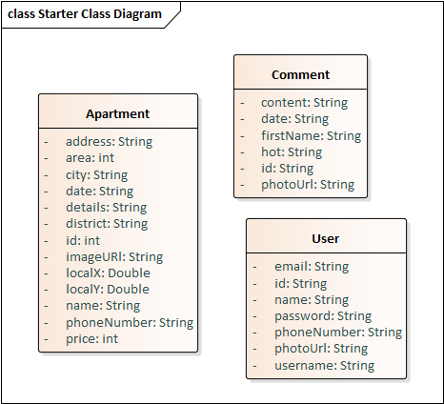

### CÁC API SỬ DỤNG TRONG ĐỒ ÁN

#### Các api sử dụng trong đồ án.

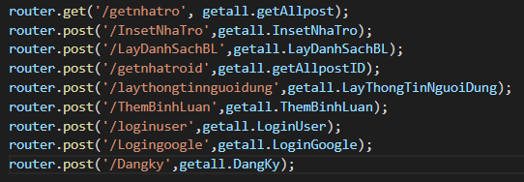

#### Các hàm xử lý của api

* getAllpost ( lấy toàn bộ thông tin của các nhà trọ load lên giao diện app )

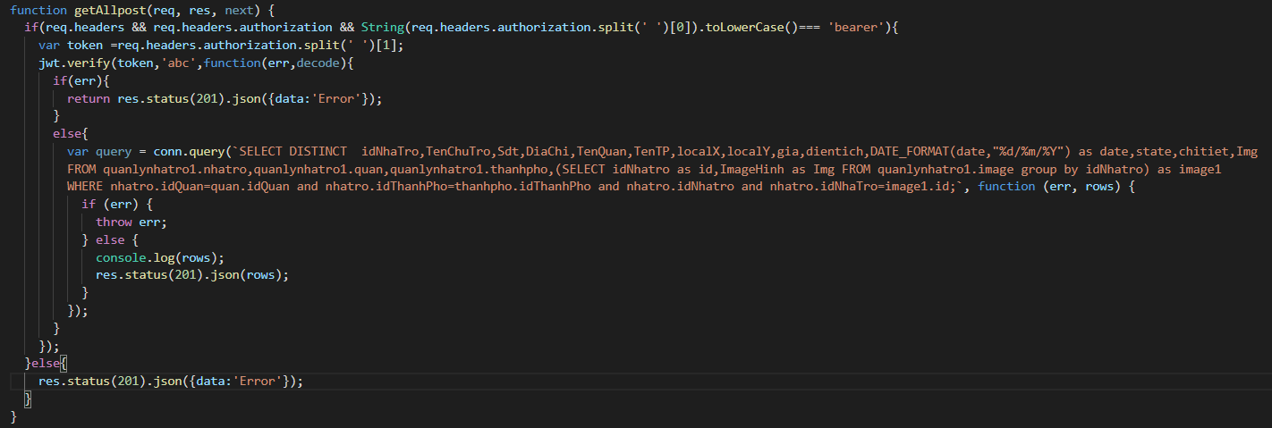

* getAllpostID ( lấy thông tin của nhà theo id của nhà trọ và load thông tin lên giao diện app )

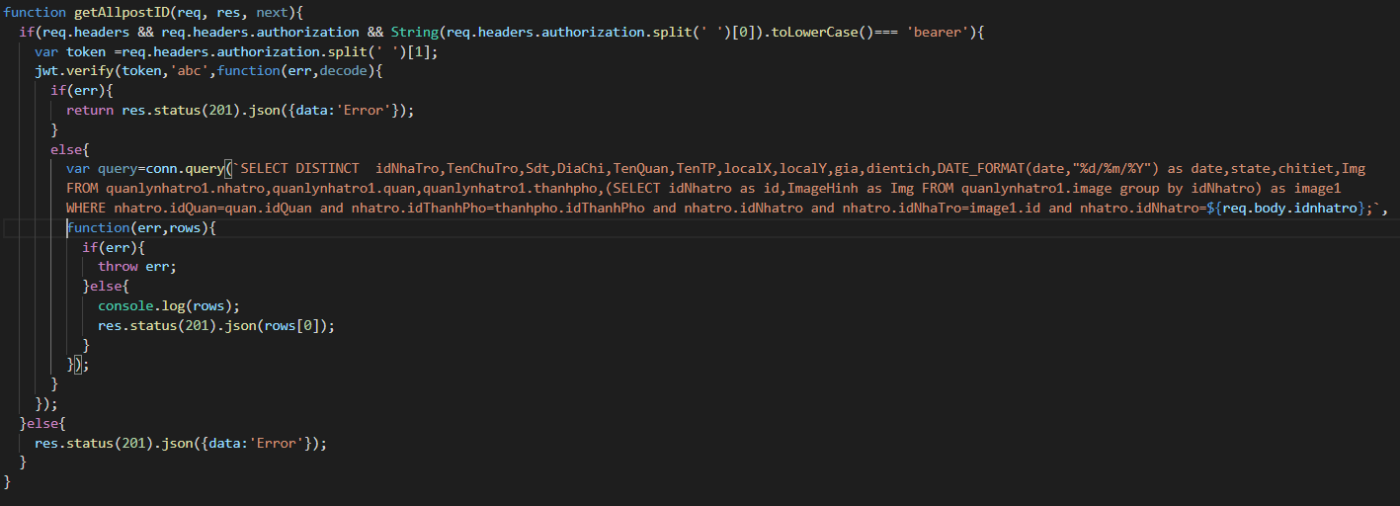

* InsertNhaTro ( Thêm nhà trọ vào trong CSDL )

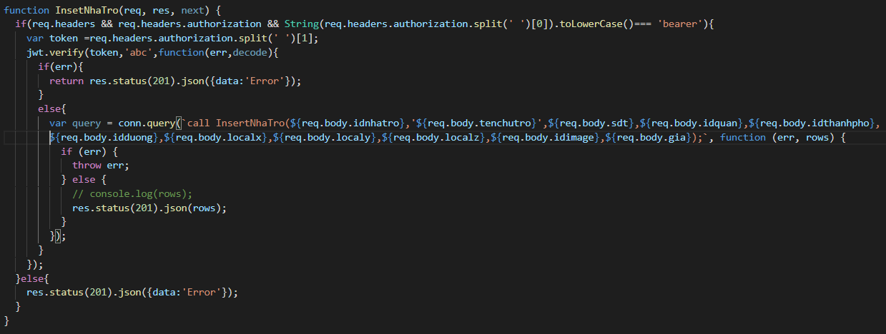

* LayDanhSachBL ( Lấy danh sách các bình luận của nhà trọ dựa vào id của nhà trọ )

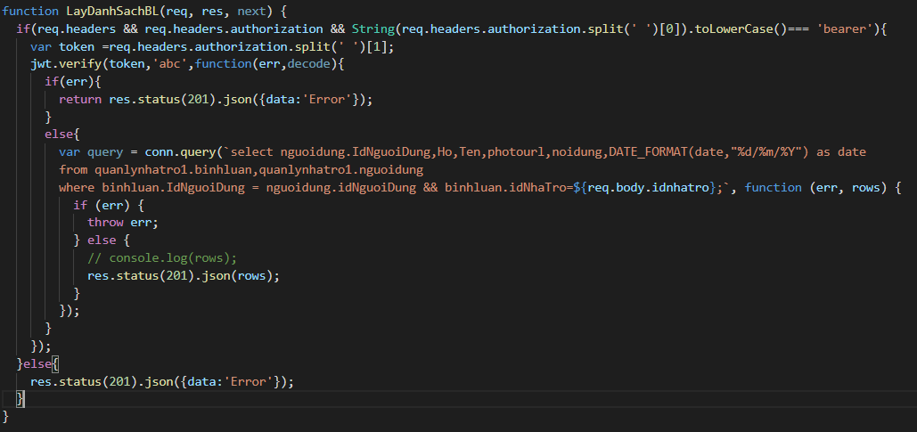

* LayThongTinNguoidung( Lấy thông tin của người dùng dựa vào id của người dùng )

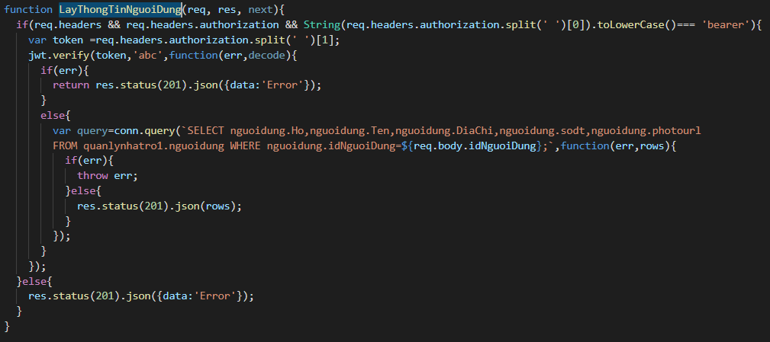

* ThemBinhLuan ( Thêm bình luận vào nhà trọ )

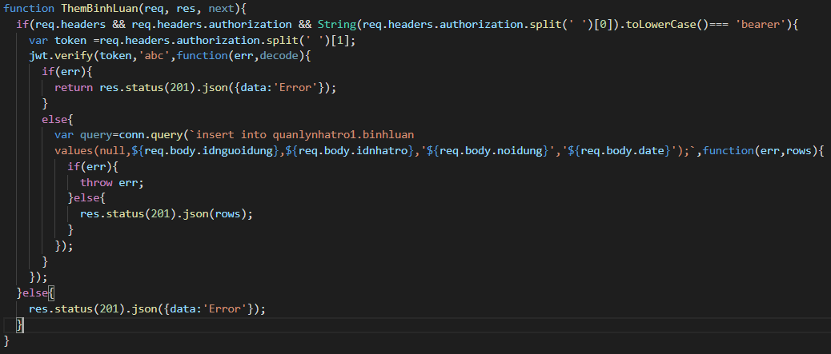

* LoginUser ( Login vào app sử dụng acount đăng ký với app )

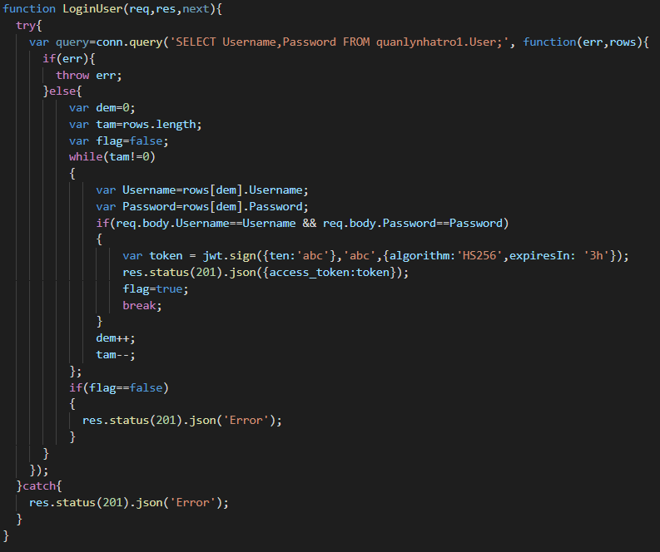

* LoginGoogle ( Login vào app sử dụng liên kết với Google )

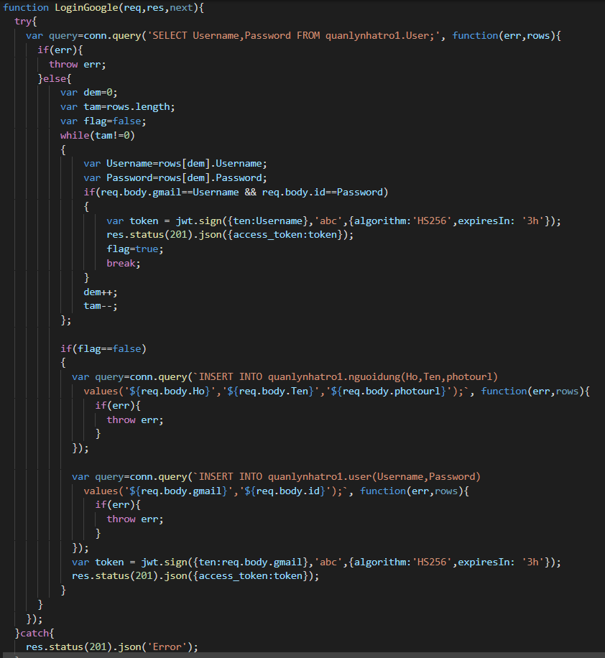

* DangKy ( Đăng ký account với app để có thể login và sử dụng app )

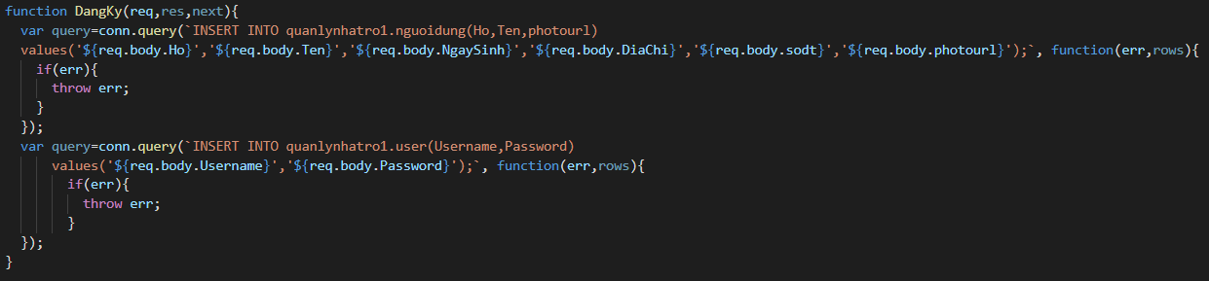

### TESTING

#### Phạm vi kiểm thử

Thực hiện kiểm thử đầy đủ và chính xác theo yêu cầu của dự án. Tham khảo mục Mô tả yêu cầu dự án. Nhấn mạnh trong Yêu cầu chức năng

Các yêu cầu chức năng sẽ là yêu cầu định nghĩa các hoạt động cơ bản của hệ thống phải thực hiện.

#### Xác định loại kiểm thử

Unit test: Áp dụng unit test cho các chức năng trong từng module của dự án

Integration test: Sau khi thực hiện unit test cho các module riêng lẻ. Tiến hành tích hợp các module có liên quan với nhau sử dụng integration test để kiểm thử

System test: Áp dụng system test sau khi hoàn thành test cho các integration testing để kiểm tra độ chính xác của toàn bộ hệ thống

#### Mục tiêu kiểm thử

Kiểm thử xem liệu chức năng của ứng dụng có hoạt động như mong đợi hay không? Có hay không có lỗi trong môi trường thực tế.

Kiểm thử xem giao diện của website cũng như UX/UI có đang hoạt động như mong đợi và đáp ứng nhu cầu hay không.

Xác minh khả năng sử dụng của ứng dụng. Những chức năng có thuận tiện cho người dùng hay không?

# PHẦN KẾT LUẬN

## Kết quả đạt được

Sau thời gian tìm hiểu và nghiên cứu thực hiện đề tài. Về cơ bản, nhóm em đã đạt được những kết quả sau:

* Tìm hiểu được cấu trúc và làm việc được với ngôn ngữ kotlin
* Tìm hiểu mô hình MVVM
* Sử dụng các thư viện: retrofit2, rxjava2.
* Về NodeJs chúng em cũng tìm hiểu được cấu trúc và cách làm việc với NodeJS.
* Sử dụng NodeJS để viết các api.
* Tích hợp quảng cáo admod vào ứng dụng.

## Ưu nhược điểm của đề tài

* Ưu điểm:
  + Đáp ứng nhu cầu tìm kiếm nhà trọ của người dùng
  + Giao diện trực quan, dễ sử dụng
* Nhược điểm:
  + Tính năng còn ít, cần thêm gợi ý cho người dùng

## Hướng phát triển của đề tài

Vì hạn nộp bài chưa đủ để tụi em phát triển thêm một số tính năng mới. Trong tương lai, nhóm chúng em muốn phát triển thêm tính năng cho người dùng như:

* Gợi ý nhà trọ xung quanh.
* Đăng nhà trọ.
* Tìm người ở chung.
* Sử dụng Recomend System.
* Sử dụng NLP(Natural Language Processing) Để phân tích các comment của người dùng từ đó đưa ra đánh giá cho bài viết tốt hoặc xấu… bài đăng thật bao nhiêu phần trăm để từ đó có hướng giải quyết đối với người đăng bài và bài được đăng.
* Sử dụng thuật toán Machine Learning để dự đoán các căn nhà được đăng lên nhưng chưa có thông tin về giá.
* Xây dựng hệ thống các chương trình khuyến mãi khi app ụng được việc đăng bài cho người dùng.
* Thanh toán bằng các thẻ ngân hàng nội địa hoặc liên kết.

### Recomend System

* Recommend System là 1 chức năng không thể thiếu cho các trang web thương mại điện tử. Nó giúp cho người dùng có thể có được nhiều gợi ý trong quá trình lựa chọn nhà trọ.
* Recommend System được xây dựng dựa trên 2 phương pháp:
* *Hệ thống gợi ý dựa trên nội dung - Content based recommender systems*: tức là hệ thống sẽ quan tâm đến nội dung, đặc điểm của *mục tin* hiện tại và sau đó gợi ý cho người dùng các mục tin tương tự. Đó chính là trường hợp thứ nhất
* *Hệ thống gợi ý dựa trên các user - lọc cộng tác - Collaborative filtering recommender systems*: tức là hệ thống sẽ phân tích các user có cùng đánh giá, cùng mua *mục tin* hiện tại. Sau đó tìm ra danh sách các *mục tin* khác cũng được đánh gía bởi các user này, xếp hạng và gợi ý cho người dùng. Tư tưởng của phương pháp này chính là dựa trên *sự tương đồng về sở thích giữa các người dùng* để đưa ra các gợi ý.

### NLP(Natural Language Processing)

* là khái niệm để chỉ các kĩ thuật, phương pháp thao tác trên ngôn ngữ tự nhiên bằng máy tính. Bạn cần phân biệt ngôn ngữ tự nhiên (ví dụ như tiếng Việt, tiếng Anh, tiếng Nhật… là những ngôn ngữ trong giao tiếp thường ngày) và ngôn ngữ nhân tạo ( như ngôn ngữ lập trình, ngôn ngữ máy, …).
* Dựa vào các thuật toán trong machine learning để thực hiện việc phân tích này.

# DANH MỤC TÀI LIỆU THAM KHẢO

## Trương Mỹ Dung. Bài giảng Quản lý dự án

## Kotlin Programing Language - <https://kotlinlang.org/>

## Kotlin with Retrofit and RxJAVA - <https://medium.com/@gauravpandey_34933/kotlin-with-retrofit-and-rxjava-acff5825454a>

## Manage REST API in Kotlin with Okhttp3, Retrofit2, Gson, and Rxjava2 - <https://android.jlelse.eu/manage-rest-api-with-okhttp3-retrofit2-gson-and-rxjava2-aa5bea1e8a92>

## Android MVVM Design Pattern - <https://www.journaldev.com/20292/android-mvvm-design-pattern>

## Guide to app architecture - <https://developer.android.com/jetpack/docs/guide>

# PHÂN CÔNG CÔNG VIỆC

## Bảng phân công theo từng tuần

|  |  |  |  |  |  |
| --- | --- | --- | --- | --- | --- |
| Bảng phân công theo từng tuần | | | | | |
| STT | Mô tả công việc | Ngày bắt đầu | Ngày kết thúc | Ngày bắt đầu | Ngày kết thúc |
| (Dự kiến) | (Thực tế) | (Dự kiến) | (Thực tế) |
| 1 | Chọn đề tài, lên ý tưởng, khảo sát hiện trạng, mô hình hóa yêu cầu, vẽ use case. | 9/9/2019 | 15/09/2019 | 9/9/2019 | 15/09/2019 |
| 2 | Hoàn thiện usecase, vẽ sequence diagram, class diagram, lược đồ csdl, thiết kế UI(thiết kế UI, danh sách xử lý, sơ đồ luồng, thuật toán) | 16/09/2019 | 29/09/2019 | 16/09/2019 | 29/09/2019 |
| 3 | thiết kế UI cho app, web, viết api | 30/09/2019 | 13/10/2019 | 30/09/2019 | 13/10/2019 |
| 4 | thiết kế UI cho app, web, viết api | 14/10/2019 | 27/10/2019 | 14/10/2019 | 27/10/2019 |
| 5-17 | Code | 28/10/2019 | 29/12/2019 | 28/10/2019 | 29/12/2019 |

## Bảng phân công công việc theo cá nhân.

|  |  |  |
| --- | --- | --- |
| Sinh viên thực hiện | Mã số sinh viên | Phân công công việc. |
| Lê Hoàng Công | 16110286 | - Khảo sát hiện trạng.  - Thiết kế CSDL.  - Viết api cho app.  - Viết WebSite cho Admin.  - Tìm hiểu về thuật toán recommendation system.  - Tìm hiểu về NLP.  - Tìm hiểu về thuật toán machine learning để thực hiện dự đoán giá nhà trọ. |
| Nguyễn Quang Thọ | 16110476 | - Khảo sát hiện trạng.  - Thiết kế CSDL.  - Xử lý api cho app.  - Viết ứng dụng app Android.  - Tìm hiểu về thuật toán recommendation system. |